NATIONS UNIES |  |  |  |  |  | BES
 |  |  |  |  |  |  | IPBES/6/15/Add.1
 |  | Plateforme intergouvernementale scientifique et politique sur la biodiversité et les services écosystémiques |  |  |  |  | Distr. générale  23 avril 2018  Français  Original : anglais
Plénière de la Plateforme intergouvernementale
scientifique et politique sur la biodiversité
et les services écosystémiques
Sixième session
Medellin (Colombie), 18-24 mars 2018
Rapport de la Plénière de la Plateforme intergouvernementale scientifique et politique sur la biodiversité et les services écosystémiques sur les travaux de sa sixième session
Additif
À sa sixième session, la Plateforme intergouvernementale scientifique et politique sur la biodiversité et les services écosystémiques (la « Plateforme ») a approuvé, au paragraphe 4 de la section IV de sa décision IPBES-6/1, le résumé à l’intention des décideurs de l’évaluation régionale de la biodiversité et des services écosystémiques pour l’Afrique reproduit dans l’annexe au présent additif.

Annexe
Résumé à l’intention des décideurs du rapport sur l’évaluation régionale de la biodiversité et des services écosystémiques pour l’Afrique établi par la Plateforme intergouvernementale scientifique et politique sur la biodiversité et les services écosystémiques
Auteurs :
Emma Archer (coprésidente, Afrique du Sud), Luthando Dziba (coprésident, Afrique du Sud), Kalemani Jo Mulongoy (coprésident, République démocratique du Congo) ;
Malebajoa Anicia Maoela (IPBES), Michele Walters (IPBES), Reinette (Oonsie) Biggs (Afrique du Sud), Marie-Christine Cormier-Salem (France), Fabrice DeClerck (Belgique), Mariteuw Chimère Diaw (Sénégal/Cameroun), Amy E. Dunham (États-Unis d’Amérique), Pierre Failler (France/Royaume-Uni de Grande-Bretagne et d’Irlande du Nord), Christopher Gordon (Ghana/Royaume-Uni de Grande-Bretagne et d’Irlande du Nord), Khaled Allam Harhash (Égypte), Robert Kasisi (Canada), Fred Kizito (Ouganda), Wanja Nyingi (Kenya), Nicholas Oguge (Kenya), Balgis Osman‐Elasha (Soudan), Lindsay C. Stringer (Royaume-Uni de Grande-Bretagne et d’Irlande du Nord), Luis Tito de Morais (France), Achille Assogbadjo (Bénin), Benis N. Egoh (Cameroun/Afrique du Sud), Marwa W. Halmy (Égypte), Katja Heubach (Allemagne), Adelina Mensah (Ghana), Laura Pereira (Afrique du Sud), Nadia Sitas (Afrique du Sud).
Le présent résumé à l’intention des décideurs devrait être cité comme suit :
IPBES (2018) : Résumé à l’intention des décideurs du rapport sur l’évaluation régionale de la biodiversité et des services écosystémiques pour l’Afrique établi par la Plateforme intergouvernementale scientifique et politique sur la biodiversité et les services écosystémiques. E. Archer, L. E. Dziba, K. J. Mulongoy, M. A. Maoela, M. Walters, R. Biggs, M-C. Cormier-Salem, F. DeClerck, M. C. Diaw, A. E. Dunham, P. Failler, C. Gordon, K. A. Harhash, R. Kasisi, F. Kizito, W. D. Nyingi, N. Oguge, B. Osman-Elasha, L. C. Stringer, L. Tito de Morais, A. Assogbadjo, B. N. Egoh, M. W. Halmy, K. Heubach, A. Mensah, L. Pereira et N. Sitas (eds.). IPBES secretariat, Bonn, Allemagne. [ ] pages.
Déni de responsabilité :
Les appellations employées dans le présent rapport et la présentation des données sur les cartes qui y figurent n’impliquent de la part de la Plateforme aucune prise de position quant au statut juridique des pays, territoires, villes ou zones, ou de leurs autorités, ni quant au tracé de leurs frontières ou limites. Ces cartes ont été établies dans le seul but de faciliter l’évaluation des vastes zones biogéographiques qui y figurent.
Membres du Comité de gestion ayant fourni des orientations pour la réalisation de la présente évaluation :
Sebsebe Demissew et Jean-Bruno Mikissa (Groupe d’experts multidisciplinaire) ; Fundisile G. Mketeni et Alfred Oteng-Yeboah (Bureau).

Principaux messages
A. Les atouts naturels de l’Afrique sont uniques
A1. L’extraordinaire richesse de la biodiversité, des services écosystémiques et des savoirs autochtones et locaux de l’Afrique constitue un atout stratégique en faveur du développement durable dans la région. L’Afrique est le dernier endroit sur Terre abritant une diversité importante de grands mammifères. La biodiversité de l’Afrique présente une grande variabilité régionale, sous-régionale et nationale, en raison de situations climatiques et physiques différentes et de l’histoire longue et variée des interactions humaines avec l’environnement sur le continent. Cette richesse naturelle accumulée sur des millions d’années, à laquelle s’ajoute la richesse des savoirs autochtones et locaux du continent, est un élément central du développement durable dans la région et un atout stratégique pour réaliser cet objectif.
A2. La richesse et la diversité des écosystèmes africains génèrent des flux de biens et de services qui sont essentiels pour satisfaire les besoins du continent en nourriture, en eau, en énergie et en matière de santé et de moyens de subsistance stables. Plus de 62 % de la population dépend directement de ces services dans les zones rurales, tandis que la population urbaine et périurbaine améliore ses revenus et assure une partie de ses besoins en énergie, en médicaments et autres éléments essentiels grâce aux ressources tirées des écosystèmes. Les atouts tangibles et intangibles tels que la nourriture, l’eau, les plantes médicinales, les rituels sacrés ainsi que les espaces culturels et religieux sont à la base des contributions que la nature apporte à l’économie et sont au cœur de nombreuses autres stratégies de subsistance. Les contributions que la nature apporte aux populations produisent généralement d’immenses bienfaits pour les habitants du continent et d’ailleurs, bien qu’elles puissent parfois leur être préjudiciable, comme dans le cas des maladies, et dans les zones où leur usage déclenche des conflits.
A3. Il reste beaucoup à découvrir sur les richesses naturelles dont est dotée l’Afrique, et de ce fait, la valeur réelle de la contribution de la biodiversité au bien-être humain est sous-estimée dans les processus de prise de décision. En effet, l’étude des contributions de la nature aux populations en est encore à ses débuts. En particulier, relativement peu d’études ont été publiées sur la valorisation des services écosystémiques en Afrique. La majorité d’entre elles ont été réalisées en Afrique australe (22 %), en Afrique de l’Est et dans les îles voisines (37 %), ainsi que dans les écosystèmes marins et côtiers (23 %), les eaux intérieures et les forêts (20 %). Les études de ce type, existantes et à venir, peuvent fournir les données permettant aux décideurs africains de définir les priorités en matière d’utilisation et de conservation de la biodiversité et des diverses contributions y afférentes dont bénéficient les populations, et d’identifier les meilleurs arbitrages entre les différents éléments qui composent la biodiversité et les services qu’ils rendent pour différentes utilisations.
A4. L’Afrique dispose de solutions qui lui permettraient de profiter pleinement des avantages qu’offre une biodiversité d’une telle richesse et d’explorer les moyens d’utiliser cette richesse de façon durable afin de contribuer à son développement économique et technologique. Les savoirs autochtones et locaux existants concernant la gestion de la biodiversité et des contributions de la nature aux populations semblent reculer dans certaines parties du continent. L’Afrique bénéficie d’empreintes écologique et carbone faibles par rapport à d’autres régions du monde, mais elle sera probablement confrontée aux défis liés à la conciliation entre la croissance économique, l’accroissement de la population et des densités de population d’une part et la nécessité de protéger, de conserver et de renforcer la diversité biologique et les services écosystémiques d’autre part. Il est important que les populations d’Afrique conservent à la fois les richesses naturelles de leur continent et les savoirs autochtones et locaux qui leur permettent de les gérer, d’autant plus à une époque où l’importance des savoirs est reconnue de façon grandissante eu égard à la mise en place d’une économie écologique, à faible émission de carbone et fondée sur la connaissance.
A5. Certains écosystèmes situés en Afrique revêtent une importance écologique, biologique et culturelle considérable aux niveaux régional et mondial. À titre de mesure stratégique pour les préserver avec les espèces, les connaissances et les ressources génétiques qui les accompagnent, les pays ont créé des zones protégées qui couvrent maintenant 14 % des terres émergées du continent et 2,6 % des mers, tandis que certains sites ont reçu le statut de zones humides d’importance internationale ; de zones importantes pour la conservation des oiseaux et de la biodiversité ; de sites relevant de l’initiative Alliance for Zero Extinction qui abritent des espèces menacées ou gravement menacées d’extinction ; d’aires marines écologiquement et biologiquement importantes ; d’aires protégées par des populations locales ; de sites du patrimoine mondial de l’Organisation des Nations Unies pour l’éducation, la science et la culture (UNESCO) ; et de réserves de biosphère.
A6. L’Afrique est dotée d’une importante diversité génétique qui illustre son héritage bioculturel unique et varié, et qui découle des interactions avec un environnement en constante évolution et de l’adaptation à celui-ci, et des échanges avec d’autres cultures. Cette diversité renforce la résilience des systèmes alimentaires et des communautés africaines. Cela transparaît dans les races de bétail et des variétés de cultures, issues essentiellement d’espèces sauvages apparentées. L’Afrique compte de nombreux agriculteurs de subsistance, petits éleveurs et pasteurs détenteurs d’un ensemble très divers de ressources génétiques animales et végétales destinées à l’alimentation et l’agriculture, ce qui tend à atténuer les effets de la sécheresse, des ravageurs et des modifications des conditions environnementales. De nombreuses cultures vivrières sont originaires d’Afrique, y compris certaines espèces de blé, d’orge, de millet et de sorgho ; le teff (Eragrostis tef) ; le café (Coffea arabica) ; le rooibos (Aspalathus linearis) ; certaines sous-espèces de niébé (Vigna unguiculata) ; et le palmier à huile (Elaeis guineensis).
A7. Les savoirs autochtones et locaux en Afrique sous-tendent la façon dont les populations bénéficient de la nature. Ils sont au cœur de la conservation de la biodiversité et sont indispensables à la vision africaine d’une bonne qualité de vie. Ils méritent davantage d’attention de la part des gouvernements et de la société. Une gestion efficace des ressources naturelles repose souvent sur l’amélioration des connaissances acquises grâce aux informations sur l’écologie et la biologie des ressources et des écosystèmes fournies par les communautés. Les détenteurs de savoirs autochtones et locaux peuvent combler les lacunes des informations scientifiques sur les espèces et les environnements et contribuer à la gestion des ressources naturelles. La conservation de la biodiversité dans tout paysage culturel nécessite une bonne compréhension du tissu culturel des sociétés. On observe également une prise de conscience croissante de la nécessité de protéger la diversité culturelle et de documenter et de valoriser l’usage et les significations accordés à la nature dans des paysages culturels menacés. Les connaissances autochtones et locales sont un atout majeur dans le programme de recherche-développement de l’Afrique, par exemple s’agissant des ressources génétiques et des synergies que les technologies de pointe peuvent créer afin de susciter les innovations et les transformations dont le continent africain a besoin.
B. L’Afrique sous pression
B1. La perte de biodiversité fait reculer les contributions que la nature apporte aux populations en Afrique, ce qui se répercute sur la vie quotidienne des populations et nuit au développement socioéconomique auquel aspirent les pays d’Afrique. Le nombre de
micro-organismes, plantes, invertébrés, poissons, amphibiens, reptiles, oiseaux et mammifères menacés par une série de facteurs d’origine humaine tels les changements climatiques, la conversion des habitats, la surexploitation, le braconnage et le commerce illégal d’espèces sauvages, la pollution et les espèces exotiques envahissantes, ainsi que les facteurs d’origine naturelle tels les maladies, les parasites et les catastrophes naturelles, a augmenté au cours des deux dernières décennies. Ces facteurs renforcent les risques liés au climat, la dégradation des terres, la perte d’habitats d’espèces migratrices et autres, ainsi que la baisse de la fertilité du sol et de la productivité et la perte de débouchés économiques, accroissant ainsi l’insécurité en matière d’alimentation, d’eau, d’énergie, de santé, avec de graves répercussions sur les moyens de subsistance. Tous les futurs scénarios plausibles analysés dans le cadre de l’évaluation pour l’Afrique soulignent que ces facteurs vont globalement se renforcer, entraînant des incidences négatives sur la biodiversité, les contributions de la nature aux populations et le bien-être humain.
B2. Les facteurs indirects, tels que l’accroissement démographique et l’urbanisation rapides, le manque de politiques économiques et technologies appropriées, le braconnage et le commerce illicite d’espèces sauvages, ainsi que les pressions sociopolitiques et culturelles ont accéléré la perte de biodiversité et la diminution des contributions apportées par la nature aux populations. L’inaction face aux causes profondes de la perte de biodiversité continuera de menacer et de saper les efforts visant à protéger cette biodiversité et à améliorer la qualité de vie des populations en Afrique par le biais de la conservation, de l’utilisation durable et du partage équitable des avantages tirés des ressources naturelles. D’autres facteurs causant la perte de biodiversité et la diminution des contributions de la nature aux populations comprennent le développement incontrôlé des infrastructures et des établissements humains ; la surexploitation des ressources biologiques ; l’introduction d’espèces exotiques envahissantes ; et la pollution de l’air, de l’eau et des sols. Les changements climatiques, qui se traduisent par une hausse des températures, une montée du niveau des mers et une modification du régime, de la répartition et de la hauteur des précipitations, intensifient tous les autres facteurs directs de perte de biodiversité.
B3. La population actuelle de l’Afrique, estimée à 1,25 milliards de personnes, devrait doubler d’ici 2050, mettant à rude épreuve la biodiversité et les contributions de la nature aux populations, à moins que des politiques et stratégies appropriées ne soient adoptées et mises en œuvre avec efficacité. L’Afrique est également l’un des continents qui s’urbanisent le plus rapidement. Une urbanisation rapide et non planifiée soumet les infrastructures urbaines à une énorme pression et crée une demande considérable de services tels que l’approvisionnement en eau et en nourriture, la lutte contre la pollution et la gestion des déchets, ainsi que l’approvisionnement en énergie des ménages et le développement industriel. Les communautés urbaines produisent de grandes quantités de déchets solides et d’autres déchets polluants. Il est nécessaire que les politiques favorisent un développement durable et équitable, par exemple en offrant des perspectives de développement aux zones rurales ou en redirigeant la planification de l’expansion urbaine vers des zones de développement économique en milieu rural, en particulier celles qui possèdent un bon approvisionnement en eau et en énergie renouvelable.
B4. L’Afrique est extrêmement vulnérable aux répercussions des changements climatiques. Dans tous les pays d’Afrique, les températures augmentent plus rapidement que la moyenne mondiale et dans certaines zones, le rythme de ce réchauffement est presque doublé. Depuis les années 1970, les épisodes de sécheresse sont plus fréquents et plus graves et contribuent à la dégradation des terres. Il est prévu que la variabilité du régime pluviométrique augmente dans la plupart des zones, la majorité des prévisions indiquant des précipitations plus rares mais plus intenses. Les changements climatiques modifient la répartition, le régime et l’intensité des précipitations, ce qui a des conséquences dévastatrices pour les petits exploitants agricoles et les communautés pauvres. Ces dernières sont également susceptibles d’être plus gravement touchées par les inondations. Les changements climatiques entraîneront sans doute d’importantes disparitions parmi de nombreuses espèces végétales et certaines espèces animales du continent, ainsi qu’une baisse de la productivité de la pêche dans les eaux intérieures de l’Afrique au cours du XXIe siècle. Les tendances futures en matière de maladies et les changements climatiques auront des incidences considérables sur le secteur de l’élevage en Afrique, en influant sur la répartition des vecteurs de maladies et la disponibilité de l’eau. La conservation de la biodiversité et des écosystèmes renforce la capacité d’adaptation, accroît la résilience et réduit la vulnérabilité face aux changements climatiques, contribuant ainsi au développement durable.
B5. Le changement d’usage des terres non réglementé est préjudiciable à la biodiversité, ce qui à son tour nuit au développement durable à long terme de l’Afrique. De plus, cette conversion non réglementée des forêts, pâturages et autres zones naturelles telles les zones humides à des fins de production alimentaire et d’urbanisation se produit à un rythme accéléré qui reflète la rapide transformation des sociétés africaines. Elle cause des pertes et des fragmentations d’habitats, des dégradations de bassins versants et une érosion des sols conduisant à des pertes de biodiversité et de moyens de subsistance. La perte de biodiversité à laquelle contribue la fragmentation causée par ce type d’usage des terres s’explique par le fait que de nombreuses espèces sauvages sont migratrices et que les réserves ne leur fournissent pas l’habitat ou les couloirs de migration requis. L’érosion des savoirs autochtones accentue cet effet, les communautés modifiant leur utilisation culturale des espaces et des ressources. La terre, considérée comme le bien le plus précieux de l’Afrique, est mise en compétition avec les besoins en matière d’urbanisation, de prospection minière et d’expansion agricole. Un aménagement durable du territoire pourrait assurer une protection correcte des écosystèmes essentiels, tels que les cours d’eau, les zones humides et les forêts naturelles, ainsi que des écosystèmes endémiques, qui sont d’importants réservoirs de biodiversité.
B6. Les milieux marins et côtiers revêtent une importance écologique et socioéconomique considérable pour le continent africain, et les activités anthropiques sont pour eux une immense menace. La biodiversité et les écosystèmes des zones marines et côtières sont très variés et offrent d’importantes contributions économiques, sociales et culturelles aux habitants du continent. Dans certaines régions, elles représentent plus de 35 % du produit intérieur brut (PIB). Ces milieux sont toutefois menacés par plusieurs facteurs d’origine humaine tels que les changements climatiques, le développement des infrastructures (par exemple, les ports), l’urbanisation, le tourisme, l’exploitation minière et la surexploitation des ressources marines et côtières, qui occasionnent une perte de biodiversité et des dégâts considérables aux écosystèmes essentiels, y compris les récifs coralliens, les estuaires et les mangroves. Les dommages aux systèmes de récifs coralliens, dus principalement à la pollution et aux changements climatiques, ont de profondes répercussions sur la pêche, la sécurité alimentaire, le tourisme et la biodiversité marine dans son ensemble. En outre, la surexploitation, la dégradation et la perte d’habitats, l’acidification, la pollution d’origine terrestre, les espèces exotiques envahissantes et l’élévation du niveau de la mer mettent des services écosystémiques d’une grande valeur sous une grave menace.
C. Renforcer les cadres de transformation de l’Afrique
C1. La biodiversité unique et abondante de l’Afrique est un atout pour réaliser les objectifs de développement durable et peut être utilisée de façon durable et équitable afin de réduire les inégalités et la pauvreté sur le continent. La valeur de la biodiversité et des services écosystémiques est indispensable à la réalisation des objectifs de développement durable 14 et 15, qui sont axés sur la conservation et l’utilisation durable des ressources naturelles dans le contexte de contributions au
bien-être humain (par exemple, objectifs 1, 2, 3, 6 et 7). En outre, la réalisation des objectifs 11 et 13, qui apportent des solutions fondées sur la nature, peut être bénéfique pour la biodiversité. Des conditions défavorables, telles que des capacités financières et institutionnelles insuffisantes pour permettre un usage efficace et efficient des ressources naturelles, peuvent compromettre le développement. Des terres arables et des ressources en eau abondantes ainsi que des écosystèmes d’une grande diversité constituent des conditions favorables à la réalisation des objectifs de développement durable. L’étroite concordance entre les priorités stratégiques des gouvernements africains et les objectifs de développement durable, notamment la protection, la restauration, la conservation et l’utilisation durable de la biodiversité, permettra également d’augmenter les chances d’atteindre lesdits objectifs.
C2. La concordance des aspirations de l’Agenda 2063, des objectifs de développement durable et des objectifs d’Aichi relatifs à la diversité biologique au regard de la conservation de la biodiversité et des contributions de la nature aux populations et qui améliorent leur bien-être en Afrique facilite l’élaboration de mesures pouvant aboutir à de multiples résultats positifs. Les États membres de l’Union africaine se sont engagés à pleinement mettre en œuvre d’importants accords multilatéraux sur l’environnement. L’exploitation des synergies existant entre ces accords, les objectifs de développement durable et d’autres initiatives régionales et nationales connexes peut favoriser la bonne mise en œuvre des politiques et des stratégies à des échelles et des niveaux divers et contribuer ainsi à une utilisation rationnelle des ressources. L’utilisation des possibilités existantes, notamment les communautés économiques régionales, les instruments de financement nationaux, bilatéraux et internationaux tels que le Fonds pour l’environnement mondial, le Fonds vert pour le climat, le Fonds pour la neutralité en matière de dégradation des terres et d’autres initiatives de financement en faveur de l’environnement, pour tirer parti des synergies peut être un moyen particulièrement efficace de mettre en œuvre des politiques aux niveaux régional et national. Les pays peuvent tirer parti des possibilités offertes par les communautés économiques régionales, les organismes techniques et les sources de financement nationales, bilatérales et internationales afin d’apporter un appui à la mise en œuvre de politiques relatives à la biodiversité aux niveaux régional et national dans le cadre de projets environnementaux plus vastes. Les options de gouvernance qui produisent de multiples avantages, comme l’adaptation fondée sur les écosystèmes, peuvent aider à traiter les questions d’équité et contribuer à réduire la pauvreté.
C3. La conservation efficace et l’utilisation durable de la biodiversité et des contributions apportées par la nature aux populations faciliteront la réalisation des objectifs de l’Accord de Paris sur les changements climatiques, adopté en 2015 pour contenir l’élévation de la température moyenne de la planète au cours de ce siècle en dessous de 2 °C et pour renforcer la capacité des pays à faire face aux incidences des changements climatiques. Prenant en considération certains des effets des changements climatiques qui sont constatés actuellement et qui devraient aller en s’aggravant, l’Afrique a la possibilité de gérer sa biodiversité de manière à contribuer aux efforts menés à l’échelle internationale afin d’atténuer ces incidences actuelles et futures, y compris la fréquence et l’intensité des phénomènes extrêmes, en renforçant les initiatives de reforestation et de remise en état des écosystèmes dégradés et en encourageant les systèmes agricoles adéquats et les engagements à réduire les émissions de gaz à effet de serre. L’extension et la bonne gestion des aires protégées terrestres et marines ainsi que la mise en place d’un réseau de couloirs reliant les environnements protégés sont également essentiels pour atténuer les incidences des changements climatiques et s’y adapter.
C4. Les pays d’Afrique mettent actuellement en œuvre leurs stratégies et plans d’action nationaux respectifs pour la biodiversité et font des progrès dans le respect de leurs engagements au titre du Plan stratégique 2011-2020 pour la diversité biologique à l’échelle mondiale, mais les avancées sont encore insuffisantes dans beaucoup de domaines. Beaucoup ont élaboré leurs stratégie et plan d’action nationaux pour la biodiversité en conformité avec le Plan
stratégique 2011-2020 pour la diversité biologique et ses objectifs d’Aichi relatifs à la diversité biologique. Les pays d’Afrique ont des possibilités de renforcer les objectifs de conservation de la biodiversité en révisant et en mettant en œuvre comme il convient leurs stratégies et plans d’action nationaux en la matière. Indépendamment de leurs efforts, une meilleure mise en œuvre nécessite un financement additionnel et un renforcement des capacités qui peuvent être le fruit d’une coopération internationale, de partenariats et de mécanismes de financement liés à la biodiversité, provenant notamment de sources nationales. Surmonter les obstacles qui freinent les progrès, comme l’insuffisance des ressources financières et le manque de capacités, peut améliorer l’utilisation durable et le partage équitable des avantages découlant des ressources biologiques.
D. L’Afrique dispose de solutions
D1. Plusieurs solutions s’offrent à l’Afrique en matière de gouvernance de sa biodiversité au service de sa population. Les actions choisies seront cruciales pour apporter des avantages à sa population par la conservation et l’utilisation durable de la biodiversité ainsi que la promotion de l’accès aux ressources génétiques et le partage juste et équitable des avantages découlant de leur utilisation. De plus, la valeur des connaissances, innovations et pratiques locales et autochtones devrait être reconnue et promue à l’appui du bien-être humain. La prise de décisions en Afrique se heurte à une série d’obstacles propres au continent, y compris le besoin d’industrialisation ; l’accroissement démographique rapide ; l’insécurité en matière d’accès à la nourriture, à l’eau et à l’énergie ; l’urbanisation étendue ; les changements climatiques ; la dégradation des terres ; la gouvernance inefficace et les décisions non durables adoptées dans le passé en matière de développement. L’Afrique a aujourd’hui la possibilité d’opter pour des modèles transformationnels de développement. De manière générale, des améliorations du bien-être humain sont prévues dans le cadre de la plupart des scénarios, mais ces améliorations se font le plus souvent aux dépens de l’environnement. En conséquence, une série d’objectifs visant à faciliter les changements profonds permettant d’atteindre les résultats escomptés en matière de bien-être humain et de durabilité environnementale ont été adoptés en Afrique et au niveau mondial. Les pays d’Afrique pourraient, pour atteindre ces objectifs positifs, concentrer leur développement (y compris les établissements humains urbains, les mines, les terres agricoles et d’autres éléments du développement) afin de trouver un équilibre entre la satisfaction de leurs besoins prioritaires en matière de développement et la conservation progressive et préventive de leur patrimoine naturel et culturel. Les différentes solutions envisageables pourraient être définies en examinant un ensemble d’avenirs plausibles au moyen de scénarios de développement et en mettant en place un environnement favorable (politiques de soutien et options de gouvernance) à la planification à court terme et à long terme.
D2. Les politiques, stratégies, plans et programmes en place en Afrique aux niveaux national, sous-régional et régional s’attaquent de manière progressive aux menaces sous-jacentes directes et indirectes qui pèsent sur la biodiversité et les contributions que la nature apporte aux populations. Lorsque ces mécanismes encouragent un développement inclusif et une transition vers des économies vertes et bleues dans le contexte d’un développement durable, ils contribuent à une bonne qualité de vie. Ces politiques, stratégies, plans et programmes sont des outils pour la mise en œuvre des accords multilatéraux sur l’environnement et d’un ensemble de traités régionaux relatifs à l’environnement. Les cibles et objectifs issus de ces accords régionaux et mondiaux façonnent le contexte politique international et continental de gouvernance de la biodiversité en Afrique et des contributions qu’elle apporte aux populations. Afin de réaliser ces cibles et objectifs, les mesures pourraient tenir compte de la situation sociale, politique, environnementale et économique, sans perdre de vue les changements en cours à tous les niveaux.
D3. Les mesures prises par les gouvernements des pays d’Afrique pour protéger la biodiversité et les contributions de la nature aux populations ont favorisé le rétablissement de certaines espèces menacées, en particulier dans les zones clés pour la biodiversité, et pourraient être renforcées. Elles comprennent la création et la bonne gestion des aires terrestres et marines protégées, y compris les aires protégées communautaires ou privées ; la remise en état de divers écosystèmes dégradés ; et l’utilisation durable des céréales, du café, du thé, des plantes ornementales et des autres plantes autochtones. Les autres efforts entrepris pour lutter contre les espèces exotiques envahissantes et réintroduire des animaux sauvages produisent également de bons résultats dans le renforcement de la biodiversité et des contributions de la nature aux populations, notamment sur le plan de l’amélioration des plantes fourragères dont des espèces animales sauvages et domestiques se nourrissent, générant ainsi des revenus et créant des emplois dans le domaine de l’écotourisme.
D4. Les processus de prise de décisions en Afrique ne font guère appel aux scénarios. La majorité (80 %) des études de scénarios recensées étaient exploratoires et invoquaient principalement les changements climatiques comme unique moteur de changement de la biodiversité. Il faut mettre en place des initiatives communes afin que les chercheurs, les décideurs et les institutions d’Afrique soient plus à même de comprendre les analyses de scénarios, d’en réaliser et d’en faire bon usage, de manière à pouvoir planifier les actions et prendre des décisions éclairées. Les types de scénarios choisis, relatifs à un ensemble d’avenirs plausibles, donnent un aperçu de la façon dont les interactions entre la nature et la société ou entre l’état actuel de l’environnement et du développement, les éléments moteurs en jeu et les mesures de gestion possibles pourraient façonner les trajectoires de changement envisageables en Afrique dans les décennies à venir, ainsi que les incidences possibles sur la nature et les contributions qu’elle apporte aux populations. De façon générale, il existe également peu de publications ayant fait l’objet d’un examen critique et de documents non conventionnels accessibles qui permettraient de réaliser une évaluation exhaustive des solutions s’offrant à l’Afrique en matière de politique et de gouvernance. Un tel manque fait obstacle au recensement des actions possibles mais offre des possibilités d’entreprendre des évaluations plus fréquentes et exhaustives des écosystèmes. Il donne également la possibilité d’élaborer des études de cas et des projets pilotes qui se penchent sur les actions et instruments envisageables dans le contexte du continent africain. Les données ainsi collectées aideront à renforcer les scénarios et les modèles prédisant les avenirs plausibles de l’Afrique.
D5. L’avènement d’une Afrique intégrée, prospère et pacifique d’ici 2063, comme envisagé par l’Union africaine, et la réalisation des objectifs de développement durable connexes et des objectifs d’Aichi relatifs à la diversité biologique posent problème dans le contexte d’un avenir plausible dans lequel la priorité est donnée à la souveraineté nationale, à l’autosuffisance et à la sécurité. Il est également peu probable qu’on puisse atteindre les ambitions précitées dans les avenirs plausibles qui mettent en balance une forte croissance économique avec une réduction au minimum des conséquences environnementales, étant donné leur propension plus élevée à porter atteinte aux ressources naturelles dont ils dépendent à long terme. En revanche, les avenirs plausibles caractérisés par une prudence écologique, une équité sociale et un bien-être humain accrus présentent les solutions les plus à même de réaliser des objectifs multiples. Il ne sera vraiment possible d’obtenir des résultats porteurs de changements que si des actions communes sont entreprises afin de mobiliser des ressources financières et faire que les chercheurs, les décideurs et les institutions d’Afrique soient plus à même de comprendre les analyses de scénarios, d’en réaliser et de s’en servir comme mécanismes d’orientation pour la prise de décisions, en gardant à l’esprit que l’Afrique est de plus en plus reliée au reste du monde, notamment par le biais du commerce et des marchés mondiaux.
E. L’avenir que nous voulons – Concrétisons-le ensemble
E1. L’Afrique peut progresser dans la réalisation de ses aspirations au développement tout en améliorant la conservation de ses atouts naturels de valeur et en respectant ses engagements et objectifs en matière de biodiversité au moyen d’une gouvernance évolutive, multipartite et à plusieurs niveaux, ainsi que d’une meilleure intégration des savoirs autochtones et locaux en tenant compte des institutions traditionnelles (ci-après dénommée gouvernance polycentrique). Une telle démarche crée une passerelle entre les secteurs, intervient à des niveaux et échelles multiples, s’échelonne sur diverses périodes et représente une alternative aux approches par le haut, qui tiennent moins compte des contraintes locales, et aux approches par le bas, qui parfois ne conviennent pas pour résoudre certaines questions à des niveaux élevés. L’intégration de la biodiversité et des services écosystémiques dans les politiques et mesures adoptées à différents niveaux est essentielle et conforme au fonctionnement de la gouvernance polycentrique traditionnelle sur le continent, car elle permet de rassembler des intervenants issus des secteurs public et privé ayant des points de vue différents, et soutenus par une meilleure coopération internationale et des partenariats à plusieurs niveaux, ainsi que par la fourniture et la mobilisation de moyens de mise en œuvre durables, prévisibles et suffisants. Ce type de démarche peut s’avérer très gourmand en ressources à court terme mais permet de faire preuve de souplesse face à des facteurs en évolution, réduisant ainsi les conflits. Il pourrait également permettre de trouver un équilibre entre la conservation et l’utilisation de la biodiversité et des services écosystémiques en s’appuyant sur les outils juridiques, réglementaires, économiques et financiers qui conviennent.
E2. Les formules de gouvernance qui tirent parti des synergies et produisent de multiples avantages peuvent, dans un environnement favorable, aider à équilibrer les modèles d’accès aux services écosystémiques et la répartition de ces derniers en Afrique. La cohérence des politiques pourrait également contribuer à réduire la pauvreté et à renforcer la résilience. L’exploitation des synergies qui se dégagent des accords multilatéraux, des protocoles, des objectifs de développement durable, des aspirations de l’Agenda 2063 et des cibles et initiatives connexes peut favoriser la bonne mise en œuvre des politiques et des stratégies à différents niveaux de gouvernance et à différentes échelles temporelles et spatiales et contribuer à faire en sorte que les ressources soient utilisées de manière durable et rationnelle. En se servant des points d’entrée et des mécanismes existants qui s’appuient sur un ensemble d’outils politiques, il est possible de dégager des synergies qui aideront à mettre en œuvre les politiques aux niveaux régional et national. La transformation radicale de l’Afrique en vue d’atteindre la durabilité que préconisent les objectifs de développement durable à l’horizon 2030 et l’Agenda 2063 dépendra de la mise en place d’une gouvernance évolutive, multipartite et à plusieurs niveaux, et de l’investissement des ressources requises dans des programmes de transformation.
Considérations générales
L’évaluation régionale pour l’Afrique, une des quatre évaluations régionales réalisées sous la direction de la Plateforme intergouvernementale scientifique et politique sur la biodiversité et les services écosystémiques (la Plateforme), est la première de ce type établie pour le continent. Elle constitue une synthèse de l’état actuel des connaissances sur la biodiversité et les contributions apportées par la nature aux populations. Il a fallu, pour réaliser les objectifs de l’évaluation et traiter les thèmes principaux, dégager des preuves crédibles, solides et inclusives à partir d’un ensemble de systèmes de connaissances, y compris les publications ayant fait l’objet d’un examen critique et la littérature grise et les savoirs autochtones et locaux. Cette évaluation vise à jeter les bases d’un dialogue approfondi entre toutes les parties prenantes intervenant dans le développement de l’Afrique.
L’évaluation pour l’Afrique se penche sur un certain nombre de grandes problématiques, dont les questions liées que sont la nourriture, l’énergie, l’eau et les moyens de subsistance ; les risques liés aux changements climatiques ; la dégradation des terres ; les espèces exotiques envahissantes ; l’utilisation durable des ressources ; et les innovations technologiques. Par ailleurs, elle tient compte des questions concernant l’équité, la réduction de la pauvreté, les droits, les relations sociales, les contributions économiques, la spiritualité et l’héritage culturel dans son exploration de la biodiversité, des fonctions des écosystèmes et des contributions de la nature aux populations. Elle examine en outre les incidences du commerce et des investissements, ainsi que les contributions apportées par les transformations écologiques et sociales de l’économie vers un modèle à faibles émissions de carbone. Enfin, elle cherche à éclairer les actions envisageables par les décideurs pour gérer la biodiversité et les contributions que la nature apporte aux populations à la lumière de différents scénarios pour l’avenir. En s’intéressant tout particulièrement à la biodiversité et aux contributions que la nature apporte aux populations, cette évaluation régionale revêt une importance capitale pour les décideurs africains, l’ensemble des membres des communautés du continent, la société civile, le secteur privé et les autres parties prenantes intervenant dans les décisions relatives aux investissements écologiquement sensibles et à l’utilisation des terres.
A. Les atouts naturels de l’Afrique sont uniques
A1. L’Afrique possède une très riche biodiversité et elle est le dernier endroit sur Terre abritant un nombre important de grands mammifères. La biodiversité de l’Afrique présente une grande variabilité régionale, sous-régionale et nationale, en raison de conditions climatiques et physiques différentes et de l’histoire longue et variée des interactions humaines avec l’environnement sur le continent. Cette richesse naturelle, à laquelle s’ajoute la richesse des savoirs autochtones et locaux du continent, est un élément central du développement durable et un atout stratégique pour réaliser cet objectif (bien établi). En tout, les forêts et les terres boisées recouvrent 23 % de la surface terrestre de l’Afrique, tandis que les terres arables en occupent 27 %, dont environ un cinquième est actuellement cultivé. Le reste se compose de savanes, prairies, zones arides et déserts (figure SPM.1). On trouve réparties sur tout le continent africain de nombreuses zones humides, eaux de surface intérieures et masses d’eau douce, telles que des rivières, des lacs et des estuaires, parmi lesquelles figurent le Nil, le Zambèze et les fleuves Congo et Niger, ainsi que les lacs Tanganyika et Victoria, qui sont les plus importantes masses d’eau douce du monde. Les zones humides de l’Afrique – qui comprennent le Sudd et l’Okavango, parmi les plus étendues au monde – occupent 1 % de la surface terrestre totale de l’Afrique et se composent de marais d’eau douce naturels ou artificiels, de plaines alluviales fluviales, de marécages, de tourbières, de mangroves, d’estuaires et de lagunes côtières. L’Afrique est entourée par six grands écosystèmes marins : le courant des Aiguilles, le courant de Somalie, le courant de Benguela, le courant des Canaries, le courant de Guinée et la mer Méditerranée. Trois d’entre eux se classent parmi les quatre grands écosystèmes marins les plus productifs au monde. {1.3.4.1.1, 1.3.4.1.2, 3.3.2, 3.4}.
Figure SPM.1
Carte de l’Afrique montrant les sous-régions et les écosystèmes analysés
L’Afrique se compose de cinq sous-régions classées selon leurs conditions climatiques : un climat méditerranéen aux extrémités nord et sud du continent ; un climat équatorial et tropical, avec des précipitations moyennes élevées, en Afrique centrale et dans tout le sud de l’Afrique de l’Ouest ; des climats allant de l’hyperaride au semi-aride, avec peu ou pas de précipitations, dans une grande partie de l’Afrique du Nord et de l’Ouest, ainsi qu’une partie de l’Afrique australe ; et un climat subtropical en Afrique de l’Est et dans les îles voisines, ainsi que dans une grande partie de l’Afrique australe. Ces variations climatiques ont contribué à l’éclosion d’une biodiversité à la fois riche et variée, que ce soit aux niveaux des écosystèmes et des espèces qu’au niveau génétique. Source : Couches d’informations établies à partir de Olson et al., 2001.
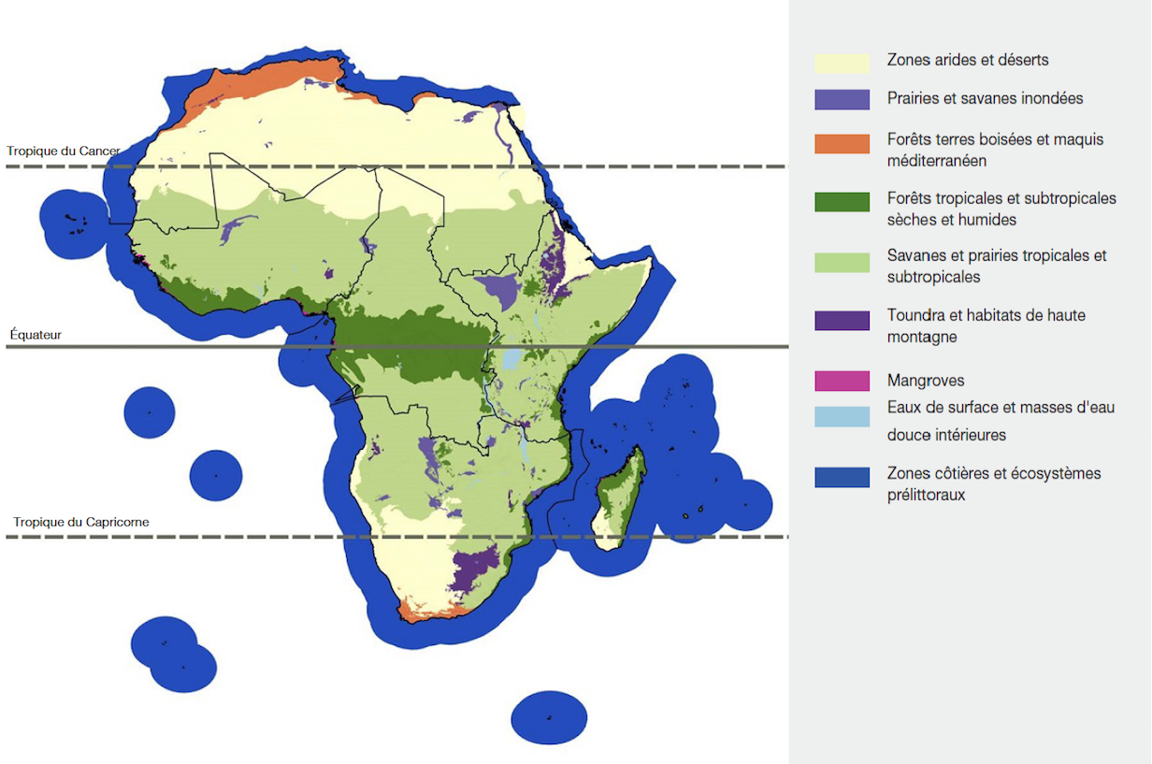
A2. La richesse de la diversité biologique et la diversité des écosystèmes de l’Afrique génèrent des flux de biens et de services essentiels pour satisfaire les besoins du continent en nourriture, eau et énergie, ainsi qu’en matière de santé et de moyens de subsistance stables. Ces atouts tangibles et intangibles sous-tendent les économies africaines et représentent un capital stratégique pour la poursuite du développement durable dans la région (bien établi). Qu’ils soient matériels ou immatériels, ou qu’ils remplissent des fonctions de régulation, ces atouts constituent les contributions de la nature au bien-être humain. Conjugués à la richesse des savoirs autochtones et locaux accumulés au fil de milliers d’années, ils sont généralement porteurs d’immenses bienfaits pour les habitants du continent mais peuvent parfois leur causer du tort en raison des maladies qu’ils provoquent ou des conflits autour de leur utilisation. Plus que sur tout autre continent, de nombreux habitants des zones rurales de l’Afrique sont encore étroitement dépendants de la nature sauvage et des services qu’elle leur apporte pour survivre. L’Afrique est par ailleurs dotée de nombreux lacs, cours d’eau, zones humides et réservoirs d’eaux souterraines. Cette abondance d’eau se traduit par un potentiel important de production d’énergie hydroélectrique dans certaines zones, estimé à 1,5 million de GWh par an. Malgré cela, l’Afrique connaît actuellement une augmentation des cas de stress hydrique. De nombreux endroits du continent ont été inscrits sur la liste des sites protégés, patrimoniaux ou sacrés qui contribuent au bien-être humain. Les contributions régulatrices comprennent, par exemple, les services apportés par les sites de nidification, d’alimentation et d’accouplement des oiseaux et des mammifères tels que les zones importantes pour la conservation des oiseaux et les zones clés pour la biodiversité ; les services fournis par les insectes pollinisateurs tels que les abeilles et les papillons ; la régulation de la qualité de l’air, du climat, de l’acidification des océans et de la qualité de l’eau douce et des eaux côtières ; et la protection et la décontamination des sols et des sédiments. {1.1.4, 1.3.4.3, 1.3.7.1, 1.3.8.1.2, 1.3.9, 2.2.1.2, 2.4.1.1, 3.3.2.1, 3.3.3.1, 4.2.1.3, 4.2.2.4, 4.5.1.1}
A3. Les processus de prise de décisions en Afrique ont tendance à ne pas apprécier la biodiversité et les contributions de la nature au bien-être humain à leur juste valeur, notamment en ce qui concerne les contributions non matérielles et celles de régulation. Les études évaluant la biodiversité et les contributions que la nature apporte aux populations en Afrique sont peu nombreuses et limitées du point de vue tant des zones géographiques couvertes que des types d’écosystèmes étudiés (établi mais incomplet). Les évaluations de la biodiversité et des services qu’elle apporte aux populations servent à prendre des décisions et à faire comprendre à l’humanité l’importance de telles ressources biologiques. Ces évaluations vont ainsi dans le sens de la conservation et de l’utilisation durable de ces ressources biologiques, ainsi que du partage des avantages qui en découlent. Par conséquent, connaître la valeur des éléments qui composent la biodiversité et des services qu’ils apportent aux populations peut permettre de favoriser les investissements dans les méthodes les mieux adaptées à la gestion de ces ressources et aider à évaluer les arbitrages entre les différentes actions possibles et entre les coûts et les avantages des politiques de conservation et d’utilisation de la biodiversité. La non-intégration de ces valeurs dans la prise de décisions se traduit souvent par une utilisation non durable et un appauvrissement de la biodiversité et des services écosystémiques. Les évaluations de la biodiversité et des contributions que la nature apporte aux populations ont fait l’objet de peu d’attention en Afrique (figure SPM.2). Comme le montre la figure SPM.3, les études menées se sont plus intéressées aux zones côtières et marines, aux eaux intérieures et aux forêts qu’aux autres écosystèmes. La plupart des évaluations ont été réalisées en Afrique australe et en l’Afrique de l’Est et dans les îles voisines {2.2.}.
Figure SPM.2
Listes indicatives de la valeur économique des contributions que la nature apporte
aux populations en Afrique
Exemples de la valeur de certains services écosystémiques apportés par les écosystèmes d’eau douce et les écosystèmes marins, côtiers et forestiers en Afrique. Les données proviennent de sources diverses et ont été obtenues par différences méthodes, de sorte qu’on ne peut pas, pour le moment, établir de comparaison entre les sous-régions ni entre les écosystèmes. Pour plus de précisions concernant la méthode appliquée dans la Figure SPM.2, voir l’Appendice 1.1 du document d’appui sur le site https://www.ipbes.net/supporting-material-e-appendices-assessments.
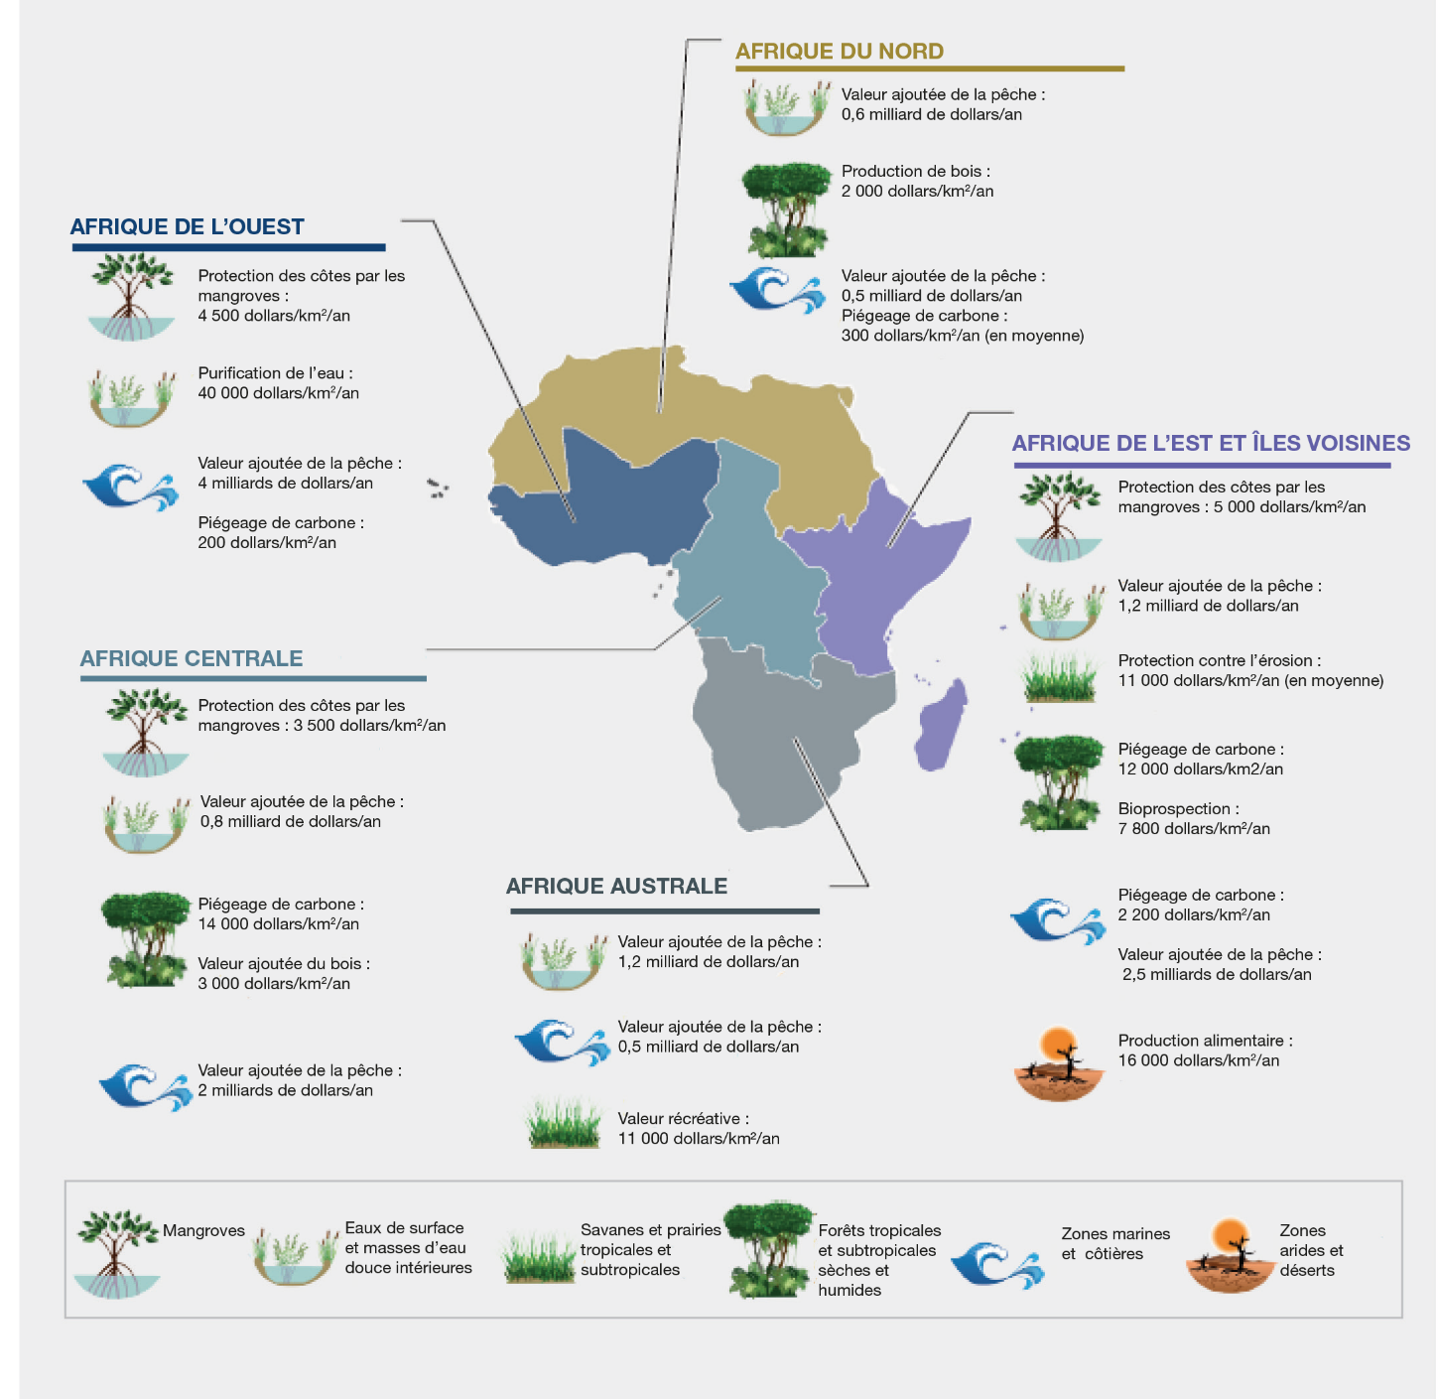
A4. L’Afrique a l’opportunité de tirer pleinement parti des bienfaits de la richesse de sa biodiversité et d’explorer les moyens de l’exploiter durablement de manière à contribuer au développement économique et technologique du continent (établi mais incomplet). Cette perspective, exaltante pour l’avenir de l’Afrique, n’est toutefois pas sans défis ni sans risques. Ainsi, une forte croissance démographique s’accompagne inévitablement de problèmes qui doivent être efficacement gérés, mais offre aussi des opportunités. La population africaine est relativement jeune, avec une proportion plus favorable entre la population en âge de travailler et le reste de la population que dans d’autres parties du monde. Les zones urbaines sont encore largement en voie de développement et il est donc possible de bâtir des villes et des cités reposant sur le principe d’une utilisation durable des ressources. L’Afrique est aussi la seule région qui n’a pas encore mené à terme son processus d’industrialisation. Par conséquent, elle peut encore s’engager sur la voie d’une économie verte et bleue en mettant à profit les très nombreuses opportunités offertes par ses terres, ses eaux, ses mers et ses océans. Elle peut accélérer sa transformation structurelle en reconsidérant plusieurs de ses préceptes sur l’utilisation durable de ses ressources et la réduction de la pauvreté. Cette réorientation est déjà opérée par les gouvernements qui s’efforcent de s’unir au reste du monde. L’Afrique se trouve dans une situation idéale pour adopter une approche plus équilibrée du développement par l’acquisition de technologies, l’innovation, la mise en place de mécanismes de financement tournés vers les investissements et le recours aux moyens internes. Pour que la transition vers une économie verte et bleue puisse réussir dans le contexte du développement durable, les sociétés africaines doivent aussi travailler avec les savoirs autochtones et locaux pour gérer leurs ressources et protéger les droits et les moyens de subsistance des populations tributaires des écosystèmes terrestres et marins en Afrique. Faute d’une prise en compte intégrale des bienfaits moins tangibles tirés des écosystèmes, l’utilisation des ressources naturelles restera probablement non viable, menant potentiellement à l’effondrement de fonctions et services essentiels des écosystèmes {1.3.7, 1.3.9, 2.2, 4.4.1.1}.
Figure SPM.3
Comparaison du nombre de publications sur l’évaluation de trois types de contributions de la nature aux populations par sous-région et par écosystème analysé
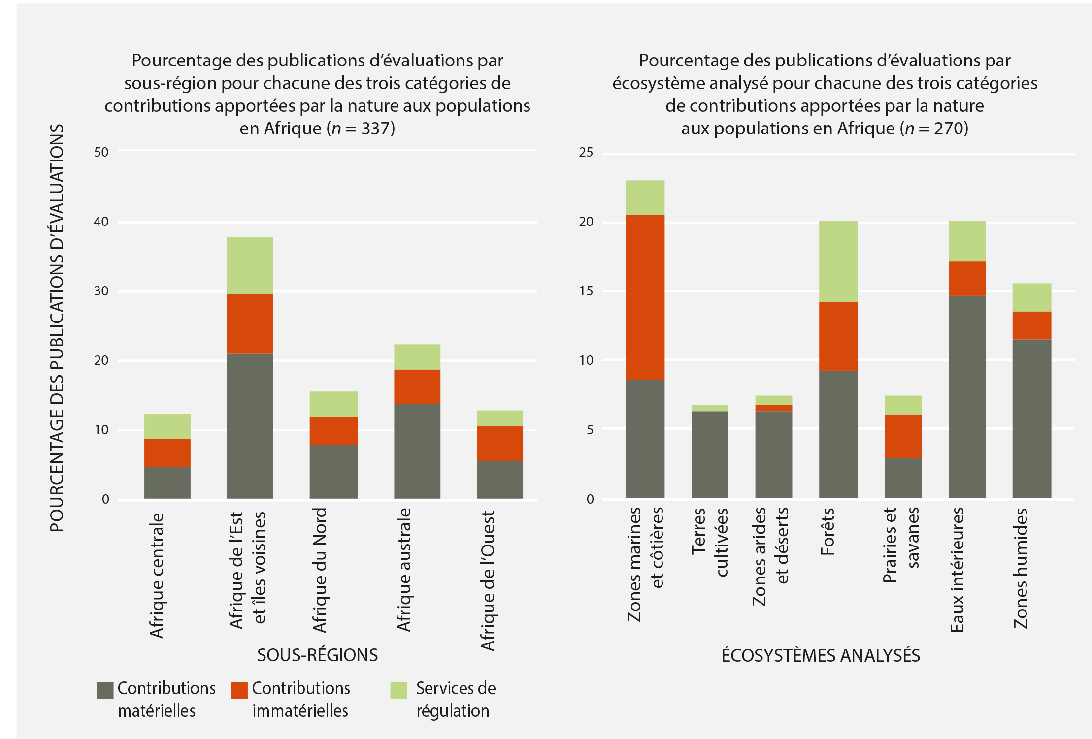
A5. Les écosystèmes du continent africain revêtent une importance écologique, sociale, économique et culturelle considérable aux niveaux national, régional et mondial. Ces écosystèmes sont un formidable puits de connaissances et de ressources génétiques (établi mais incomplet). Prenant des mesures stratégiques visant à les protéger, plusieurs pays ont créé des aires protégées qui couvrent maintenant 14 % des terres du continent et 2,6 % des mers sous juridiction nationale, tandis que certains sites ont reçu le statut de zones importantes ou ont fait l’objet d’une reconnaissance pour des raisons spécifiques ayant trait à la conservation. L’Afrique compte 369 zones humides d’importance internationale (sites Ramsar), 142 sites inscrits au patrimoine mondial de l’UNESCO, 1 255 zones importantes pour la conservation des oiseaux et zones clés pour la biodiversité et 158 sites relevant de l’initiative Alliance for Zero Extinction, où se trouvent des espèces menacées ou gravement menacées d’extinction. Le continent compte par ailleurs 8 des 36 points chauds de la biodiversité recensés dans le monde. Ces endroits figurant parmi les plus riches et les plus menacés de la planète du point de vue biologique abritent de nombreuses espèces endémiques ou menacées. Ils comprennent la région florale du Cap, l’Afromontane orientale, l’Arc montagneux oriental et les forêts côtières orientales, les forêts guinéennes de l’Afrique de l’Ouest, Madagascar et les îles de l’océan Indien, l’ensemble Maputaland-Pondoland-Albany, le bassin de la Méditerranée et le Karoo succulent. Ces points chauds sont tous intégrés à des aires protégées à hauteur de 2,5 à 17,5 %. Les forêts du Congo en Afrique centrale, les terres boisées et les prairies de Miombo-Mopane, le Serengeti, l’Okavango, le Sahara et le Sahel, le désert du Kalahari et le désert du Namib sont parmi les zones de nature vierge les plus connues au monde. De nombreuses zones sont également des composantes importantes des axes migratoires empruntés par les espèces reconnues dans l’Accord sur la conservation des oiseaux d’eau migrateurs d’Afrique-Eurasie. Beaucoup de ces écosystèmes sont fragiles ou sont devenus vulnérables aux activités humaines et aux changements environnementaux tels que les changements climatiques, tandis que d’autres semblent être naturellement plus résilients et peuvent servir de refuge aux espèces modifiant leurs aires de répartition en réponse à ces changements environnementaux. La biodiversité de l’Afrique revêt une importance mondiale. Le continent, qui représente 20,2 % de la surface terrestre, abrite un quart des espèces de mammifères de la planète ; dans les pâturages d’Afrique de l’Est et d’Afrique australe se rencontre la plus grande diversité de grands mammifères au monde ; on trouve également sur le continent environ un cinquième des espèces d’oiseaux de la planète, une grande diversité dans les espèces d’amphibiens d’Afrique centrale, dont beaucoup sont endémiques, et au moins un sixième des espèces de plantes de la planète, qui sont endémiques à l’Afrique. S’agissant des poissons d’eau douce, des mollusques et des crustacés, l’Afrique compte plusieurs des concentrations d’espèces les plus élevées au monde en termes de diversité spécifique et génétique. La diversité génétique des ressources biologiques du continent transparaît dans les races de bétail et les variétés de cultures, qui ont pour l’essentiel été produites à partir de leurs cousins sauvages. Cette diversité illustre non seulement l’héritage bioculturel unique et varié de l’Afrique mais découle également des interactions avec un environnement en constante évolution et de l’adaptation à ce dernier, ainsi que des échanges avec d’autres cultures. L’Afrique compte de nombreux agriculteurs de subsistance, petits éleveurs et pasteurs détenteurs d’un ensemble très divers de ressources génétiques animales et végétales destinées à l’alimentation et à l’agriculture qui tendent à atténuer les effets de la sécheresse, des changements climatiques, des ravageurs et des modifications des conditions environnementales et qui renforcent la résilience et l’adaptation aux changements climatiques. De nombreuses cultures vivrières sont originaires d’Afrique, y compris certaines espèces de blé, d’orge, de millet et de sorgho ; le teff (Eragrostis tef) (figure SPM.4) ;
le café (Coffea arabica) ; le rooibos (Aspalathus linearis) ; certaines sous-espèces de niébé (Vigna unguiculata) ; et le palmier à huile (Elaeis guineensis) {1.1.3, 3.3.1, 3.3.2, 3.4.1.1.5, 3.4.2.1.6, 3.4.3.1.5, 3.4.4.1.5, 3.4.5.1.6}.
Figure SPM.4
Le teff, un exemple de culture vivrière autochtone provenant d’Éthiopie
Le teff (Eragrostis tef) fait partie des nombreuses cultures qui ont été délaissées et sont actuellement sous-exploitées. Il est désormais reconnu aux niveaux national, régional et mondial pour sa valeur nutritive, l’importante source de revenus qu’il constitue sur les marchés aussi bien régionaux que locaux et sa contribution majeure à la sécurité alimentaire des populations.
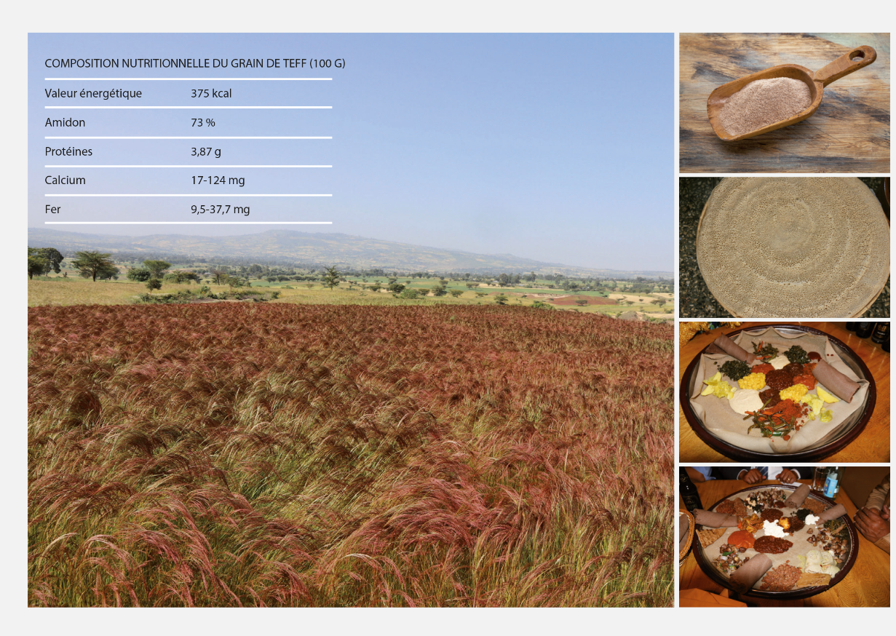
B. L’Afrique sous pression
B1. L’appauvrissement de la biodiversité et la diminution des contributions que la nature apporte aux populations en Afrique se répercutent de plus en plus sur la vie quotidienne des habitants et nuisent au développement socioéconomique du continent (bien établi). L’appauvrissement de la biodiversité et la diminution des contributions que la nature apporte aux populations menacent la sécurité en matière d’alimentation, d’eau, d’énergie et de santé, avec des conséquences négatives sur les moyens de subsistance. Les facteurs d’appauvrissement de la biodiversité ont en outre pour effets d’aggraver les risques liés au climat, la dégradation des terres et la désertification, la perte d’habitats d’espèces migratrices, la baisse de la fertilité du sol et de la productivité, et la perte de débouchés touristiques. Un nombre croissant de mammifères, d’oiseaux, d’amphibiens, de reptiles, de poissons et de plantes sont menacés directement ou indirectement par un ensemble de facteurs d’origine humaine ou naturelle. Les menaces pesant sur la biodiversité altèrent également la santé de l’environnement et créent dans certaines zones des conditions favorables à la propagation de zoonoses ainsi qu’à l’implantation et à la prolifération d’espèces exotiques envahissantes. La perte des contributions de la nature aux populations du fait de la dégradation de la biodiversité crée des tensions dans les relations sociales et favorise les inégalités qui sont à l’origine de bien des conflits sur le continent africain. De nombreuses espèces courent un grave danger et un nombre croissant d’entre elles sont menacées d’extinction (figure SPM.5, figure SPM.6). Tous les futurs scénarios plausibles analysés dans l’évaluation pour l’Afrique soulignent que ces facteurs s’accentueront globalement et s’accompagneront d’impacts négatifs sur la biodiversité, les contributions de la nature aux populations et le bien-être des populations {3.1, 3.3, 4.2.2, 4.2.2.4}.
Figure SPM.5
Risque d’extinction des espèces endémiques de l’Afrique et de ses sous-régions
Les catégories de la Liste rouge représentées sont celles des espèces éteintes, éteintes à l’état sauvage, en danger critique d’extinction, en danger, vulnérables, quasi-menacées et de préoccupation mineure, et des espèces pour lesquelles les données disponibles sont parfois insuffisantes. Les données montrent que les risques d’extinction varient selon les régions et peuvent servir de base pour des interventions au niveau des politiques générales. D’après Brooks et al. (2016).
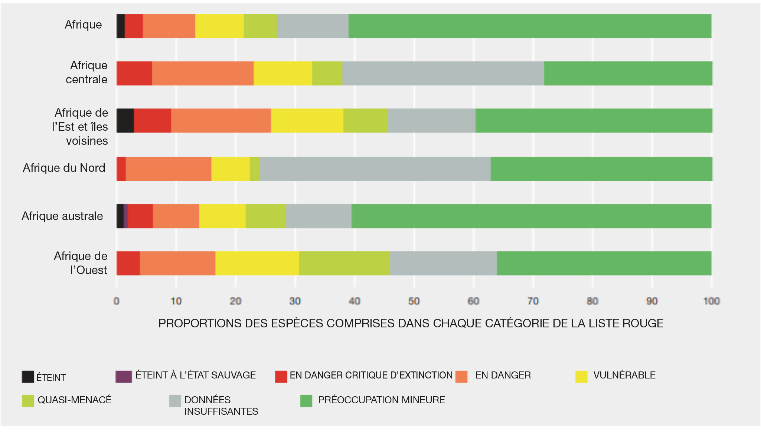
B2. Parmi les divers facteurs naturels et anthropiques responsables de la perte de biodiversité et de la diminution des contributions apportées par la nature aux populations en Afrique se trouve la conversion des habitats naturels en terres agricoles et en zones urbaines. D’autres facteurs comprennent le développement incontrôlé des infrastructures et des zones urbaines ; la surexploitation des ressources biologiques ; l’introduction d’espèces exotiques envahissantes ; la pollution de l’air, de l’eau et des sols (établi). Les changements climatiques, qui se traduisent par une hausse des températures, une montée du niveau des mers et une modification du régime, de la répartition et de la hauteur des précipitations, intensifient tous les autres facteurs directs de perte de biodiversité. La fréquence des risques naturels, notamment les sécheresses, les inondations, les ouragans et les séismes, contribue aux pressions et aux menaces qui pèsent sur diverses espèces. Par ailleurs, l’Afrique se développe rapidement, avec un PIB affichant une croissance moyenne de 4 à 5 % et une augmentation des investissements visant à développer les infrastructures, en particulier dans les domaines des télécommunications, de l’énergie et des transports, et dans les secteurs extractifs et agro-industriels. Cette situation peut faire peser une grave menace sur la biodiversité et les contributions qu’elle apporte aux populations. Une série d’activités industrielles et de développement, y compris la construction ou l’agrandissement de routes, barrages, centrales hydroélectriques, oléoducs et gazoducs, complexes miniers, champs pétroliers et gaziers, ports et villes, sont déjà en train de provoquer d’importants phénomènes de déforestation, de dégradation des terres, de pollution, d’érosion et d’appauvrissement de la biodiversité (tableau SPM.1). Le braconnage et le trafic d’animaux sauvages (pangolins, rhinocéros, éléphants, primates), de plantes (orchidées, bois de rose, bois de santal, et de nombreuses espèces médicinales) et de leurs produits dérivés sont impulsés par le commerce illicite, causant des effets négatifs sur la biodiversité et les contributions de la nature aux populations. Cela conduit également à une perte de revenus et à l’érosion du patrimoine naturel et culturel de l’Afrique. Le commerce illicite d’espèces sauvages est souvent lié à la criminalité internationale, en particulier au trafic de drogues et d’êtres humains et au terrorisme. Les pays africains ont cependant la possibilité de concilier la conservation de la biodiversité avec le développement durable (voir les sections C et D) {3.3.3.3, 4.2.2.2, 4.2.1.4, 4.2.2.6, 4.4.4}.

Figure SPM.6
Indices Liste rouge de survie des espèces pour cinq groupes taxonomiques (mammifères, oiseaux, amphibiens, coraux et cycadales) en Afrique, pondérés par les taux de répartition de chaque espèce dans les différentes sous-régions
La figure ci-dessous montre les tendances en matière d’espèces menacées pour cinq groupes taxonomiques (mammifères, oiseaux, amphibiens, coraux et cycadales) de chaque sous-région de l’Afrique. Il est souligné dans la Liste rouge des espèces menacées de l’Union internationale pour la conservation de la nature (UICN) que les chiffres donnés pour ces groupes doivent être interprétés comme étant le nombre d’espèces menacées connues parmi celles évaluées à ce jour et non le nombre total d’espèces menacées du groupe considéré. Globalement, la tendance établie par l’évaluation montre que la situation des cinq groupes taxonomiques analysés s’est continuellement détériorée entre 1993 et 2016, sauf en Afrique centrale. D’après Brooks et al. (2016) et UICN (2017).
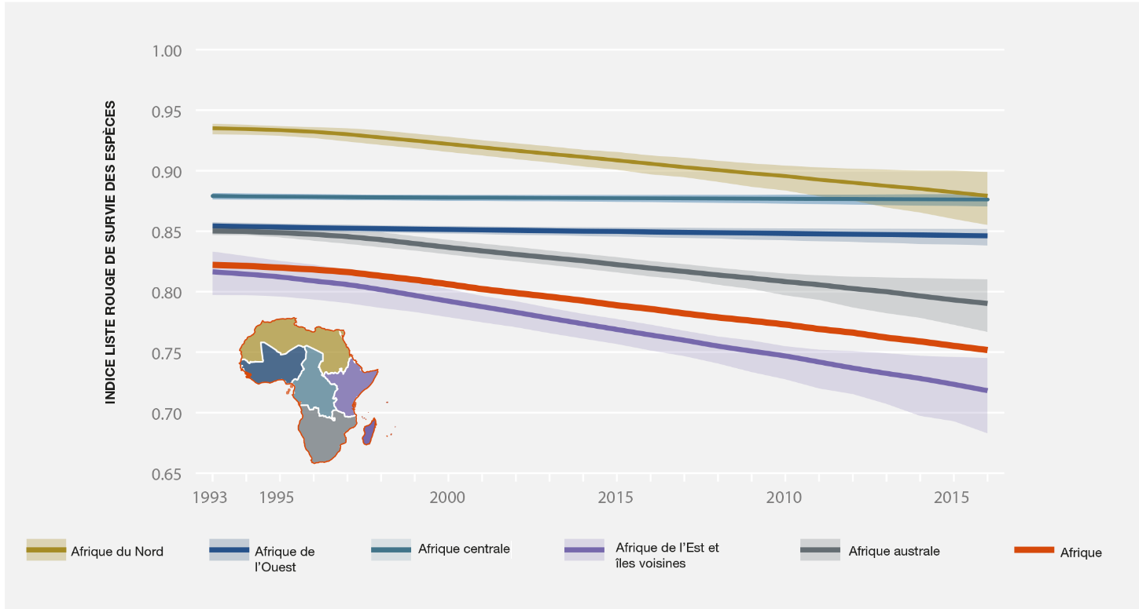
B3. La population actuelle de l’Afrique, estimée à 1,25 milliard, devrait doubler d’ici 2050, mettant à rude épreuve la biodiversité du continent et les contributions de la nature aux populations, à moins que des politiques et stratégies judicieuses ne soient adoptées et réellement mises en œuvre. L’Afrique est également l’un des continents qui s’urbanisent le plus rapidement (bien établi). La rapidité de l’urbanisation non planifiée soumet les infrastructures urbaines à une énorme pression et crée une demande considérable de services tels que l’approvisionnement en eau et en nourriture, la lutte contre la pollution et la gestion des déchets, ainsi que la fourniture d’énergie aux ménages et le développement industriel. Les communautés urbaines produisent également de grandes quantités de déchets solides et d’autres déchets polluants. L’étendue des dégâts causés à l’environnement dépend en grande partie des modes de consommation et de vie des populations urbaines et non pas seulement de leur taille. En 2003, 39 % des 850 millions d’habitants du continent vivaient dans des zones urbaines et périurbaines, et cette proportion devrait atteindre 54 % d’ici 2030. Les schémas d’urbanisation présentent d’importantes variations d’une région à l’autre de l’Afrique. La recherche de nouveaux moyens de subsistance ou de débouchés économiques provoque principalement un exode rural, ce qui conduit à des établissements urbains informels et non planifiés. Il est donc absolument nécessaire que les politiques favorisent un développement durable et équitable, par exemple en offrant des perspectives de développement aux zones rurales ou en redirigeant la planification de l’expansion urbaine vers des zones de développement économique en milieu rural, en particulier dans celles qui possèdent un bon approvisionnement en eau et en énergies renouvelables {1.3.7, 4.2.2.2, 4.2.2.2.3, 4.4.4, 5.4.2}
Tableau SPM.1
Principaux facteurs de changement de la biodiversité en Afrique classés par sous-région et par type d’écosystème
Le tableau ci-après présente une évaluation qualitative générale des divers facteurs de changement de la biodiversité et des contributions apportées par la nature aux populations en Afrique. Il examine la tendance de l’incidence (augmentation forte, modérée ou faible) de chaque facteur sur différents types d’écosystèmes. L’épaisseur des flèches indique le degré de concordance pour les pays de l’échantillon.
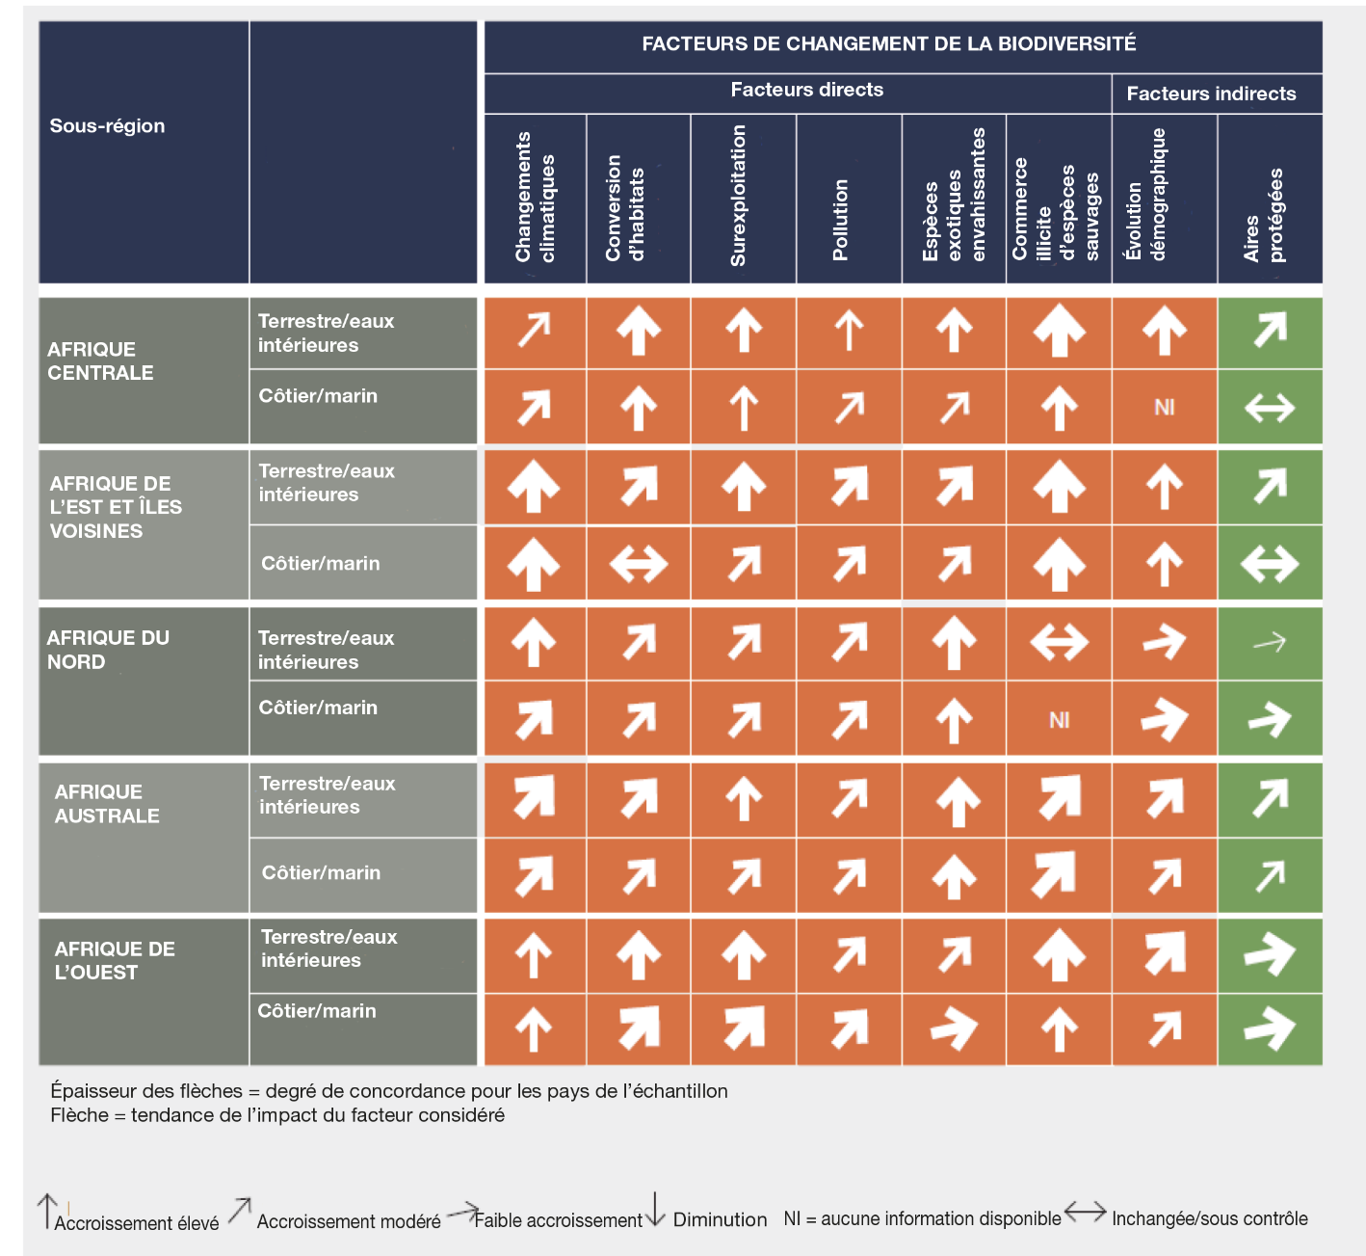
B4. L’Afrique est extrêmement vulnérable aux répercussions des changements climatiques (bien établi). Dans tous les pays d’Afrique, la hausse des températures devrait être plus rapide que la hausse mondiale et dans certaines zones, telles que le bassin du Kalahari, le réchauffement devrait atteindre deux fois la moyenne mondiale. Les prévisions concernant les précipitations concordent moins, mais il est prévu que la variabilité du régime pluviométrique augmente dans la plupart des zones. Il est très probable que la fréquence des épisodes de précipitations très intenses augmente. En Afrique, les changements climatiques pourraient entraîner des pertes importantes d’espèces végétales, la disparition de plus de 50 % de certaines espèces d’oiseaux et de mammifères et une baisse de 20 à 30 % de la productivité des lacs d’ici 2100. Les tendances futures des maladies et les changements climatiques auront probablement des effets notables sur le secteur de l’élevage en Afrique, notamment en influant sur la répartition géographique des vecteurs de maladie et la disponibilité des ressources en eau. Les conséquences pourraient également être graves pour les écosystèmes côtiers et les eaux intérieures, avec une élévation du niveau des mers, des modifications des remontées d’eaux profondes, des raz de marée et des modifications de la température de surface océanique susceptibles d’avoir des incidences supplémentaires sur les écosystèmes côtiers. Dans certaines zones et dans certaines conditions, des espèces devront migrer à travers les étendues marines et les terres afin de retrouver des habitats qui leur conviennent. La conservation de la biodiversité et des écosystèmes améliore la capacité d’adaptation, renforce la résilience et réduit la vulnérabilité aux changements climatiques, contribuant ainsi au développement durable, actuel et futur. La capacité des espèces à migrer sera variable d’un groupe taxonomique à l’autre, dépendra de l’existence de couloirs de migration et sera dans certaines zones entravée par le changement d’usage des terres et la fragmentation des habitats causés par les activités humaines. Il faudra peut-être repenser les réseaux d’aires protégées actuels afin de prendre en compte les changements climatiques (voir la Figure SPM.7 Tendances des taux de couverture intégrale des zones clés pour la biodiversité). Par ailleurs, l’augmentation globale des concentrations atmosphériques de CO₂ aura probablement des répercussions profondes et directes sur la répartition des espèces dans l’environnement terrestre et il n’est pas qu’exclu qu’elle contribue directement à la modification des biomes. La hausse des concentrations de CO₂ dans les océans entraînera une augmentation de l’acidité de l’eau qui, conjuguée à la hausse des températures, aura de graves conséquences, dont le blanchiment des coraux et la décalcification de la coquille des mollusques. Un taux élevé de CO₂ pourrait même entraîner un effondrement complet des systèmes coralliens et de la multitude de fonctions écosystémiques qu’ils assurent, mettant en danger, entre autres, leur fonction de soutien à de nombreuses pêcheries {1.3.3, 4.2.2.3}.
Figure SPM.7
Tendances des taux de couverture intégrale des zones clés pour la biodiversité (en particulier les zones importantes
pour la conservation des oiseaux et de la biodiversité) par des aires protégées dans les différentes sous-régions de l’Afrique entre 1900 et 2012
Les zones clés pour la biodiversité auxquelles ce diagramme se rapporte sont des sites d’importance cruciale pour la pérennité de la biodiversité au niveau mondial. Le taux de couverture de ces zones par des aires protégées n’a cessé d’augmenter tout au long du siècle. Il atteint 40 % en Afrique de l’Ouest et en Afrique centrale, les autres sous-régions arrivant loin derrière, avec 29 % pour l’Afrique australe, 21 % pour l’Afrique du Nord et 20 % pour l’Afrique de l’Est. Cet indicateur donne une idée du degré de représentation des espèces, en termes de pourcentage minimal par rapport à leur répartition mondiale, dans les aires protégées d’une région. D’après Brooks et al. (2016).
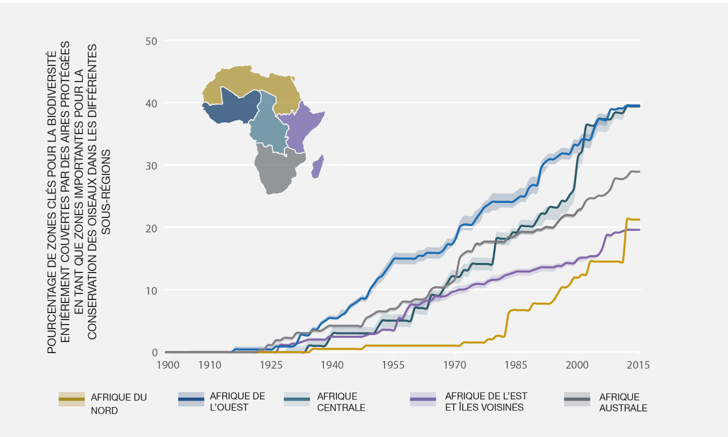
B5. Le changement d’usage des terres en Afrique entraîne l’incapacité des terres à maintenir la biodiversité et les contributions que la nature apporte aux populations. La conversion non réglementée des forêts (notamment l’abattage du bois) et des pâturages aux fins de production agricole, d’exploitation minière, d’urbanisation et de développement des infrastructures, entre autres changements anthropiques, a causé des pertes d’habitats, des dégradations de bassins versants et une érosion des sols conduisant à un appauvrissement de la biodiversité et des moyens de subsistance (établi mais incomplet). La terre, considérée comme le bien le plus précieux de l’Afrique pour tous les aspects de la vie et du développement, doit faire de plus en plus face aux besoins de développement concurrents de l’urbanisation et du développement des infrastructures, de l’industrie extractive et de l’expansion agricole. On estime qu’environ 20 % des terres émergées de l’Afrique, soit 6,6 millions de km², subissent une dégradation due à l’érosion des sols, à la salinisation, à la pollution, au dépérissement de la végétation ou à la perte de fertilité du sol. Ce résultat s’explique par un ensemble de facteurs (déforestation, agriculture non durable, surpâturage, activités d’extraction minière non contrôlées, espèces exotiques envahissantes et changements climatiques). L’expansion des activités agricoles est la principale cause de l’appauvrissement de la diversité biologique, notamment la conversion d’habitats naturels en terres cultivées. On constate ainsi une expansion des cultures de rente, favorisée en grande partie par le phénomène grandissant d’accaparement des terres, par lequel des investisseurs étrangers se voient octroyer de grandes portions de terrain pour produire de la bioénergie ou de la nourriture, avec des impacts majeurs sur les ressources, les savoirs et le bien-être des populations autochtones et locales. La superficie totale des terres cultivées est en étroite corrélation avec la diminution de l’abondance des plantes autochtones et conduit indirectement à des pertes d’espèces de mammifères et d’oiseaux. Les extinctions locales d’espèces sédentaires et non sédentaires observées suite à la fragmentation causée par différents types d’usage des terres s’expliquent par le fait que de nombreuses espèces sauvages sont migratrices et que les aires de conservation ne leur fournissent pas l’habitat et les couloirs requis pour migrer ou se déplacer. Ces restrictions entraînent une perte de biodiversité, notamment parmi les espèces vulnérables, lorsque leur habitat naturel est détruit ou dégradé. L’érosion des savoirs autochtones accentue cet effet, les communautés modifiant leur utilisation culturale des espaces et des ressources {1.3.6, 4.1, 4.2.1.1, 4.2.2.1, 4.2.2.3.1, 4.2.2.4, 4.2.2.5, 4.4.2.2.1, 5.5.1}.
B6. Les milieux marins et côtiers, bien que revêtant une très grande importance écologique et socio-économique pour le continent africain, sont gravement menacés par les activités humaines. Dans les zones marines et côtières, la biodiversité et les écosystèmes sont divers et apportent d’importantes contributions économiques, sociales et culturelles aux populations africaines (bien établi). La contribution directe des ressources marines et côtières à l’économie africaine est considérable, représentant plus de 35 % du PIB dans certaines régions. Ces environnements sont toutefois menacés par un certain nombre de facteurs humains imputables aux changements climatiques, au développement des infrastructures (ports), à l’urbanisation, au tourisme, à l’extraction minière et à la surexploitation des ressources marines et côtières, appauvrissant la biodiversité et causant des dommages considérables aux écosystèmes cruciaux que sont les récifs coralliens, les estuaires et les mangroves. L’accroissement démographique s’accompagne d’une augmentation de la demande de produits de la mer ainsi que du nombre de personnes dont les moyens de subsistance en sont totalement ou partiellement tributaires. Ainsi, l’augmentation de la demande locale et mondiale de poissons et l’accroissement rapide des populations qui vivent de la pêche sont une cause majeure de surpêche dans les milieux marins et côtiers en Afrique. La surpêche a un impact considérable sur les ressources marines et côtières, constituant une menace pour un certain nombre d’espèces et entraînant le déclin des stocks de poisson. Les dommages causés aux écosystèmes de récifs coralliens, en particulier, ont des incidences de grande portée pour la pêche, la sécurité alimentaire, le tourisme et la biodiversité marine dans son ensemble. De surcroît, la surexploitation, la dégradation et la perte d’habitats, l’acidification, la pollution de sources terrestres, les espèces exotiques envahissantes et la montée du niveau de la mer mettent en danger des services écosystémiques extrêmement précieux {4.2.2.3.4}.
C. Renforcer les cadres de transformation de l’Afrique
C1. La biodiversité unique et abondante de l’Afrique est un atout pour réaliser les objectifs de développement durable et peut être utilisée de façon durable et équitable afin de réduire les inégalités et la pauvreté sur le continent (établi mais incomplet). L’Afrique a connu une croissance robuste et des perspectives financières grandissantes au cours des deux dernières décennies mais c’est également la seule région dans laquelle a été observée une augmentation de l’extrême pauvreté au lendemain de la date butoir des objectifs du Millénaire pour le développement, même si quelques nations ont bien progressé. La biodiversité et les services écosystémiques sont essentiels pour atteindre les objectifs de développement durable 14 et 15, axés sur la conservation et l’utilisation durable des ressources naturelles pour améliorer le bien-être humain (par exemple, les objectifs de développement durable 1, 2, 3, 6 et 7). La biodiversité pourrait en outre bénéficier de la réalisation des objectifs 11 et 13, qui proposent des solutions fondées sur la nature. Le continent possède des conditions favorables à la réalisation des objectifs de développement durable, notamment une abondante biodiversité, des terres arables et des écosystèmes très variés, qui sont des composantes essentielles du développement durable. Des conditions défavorables telles que les limites des capacités financières et institutionnelles permettant d’utiliser les ressources naturelles de l’Afrique de façon efficace et rationnelle risquent de nuire à son développement. La concordance étroite entre les priorités stratégiques des gouvernements des pays d’Afrique et les objectifs de développement durable comme, par exemple, la protection, la restauration, la conservation et l’utilisation durable de la biodiversité augmentera leurs chances d’être atteints {5.1, 5.7, 5.9} (tableau SPM.2).
Tableau SPM.2
Synthèse de la probabilité de réaliser les objectifs politiques clés, les aspirations de l’Agenda 2063 de l’Union africaine pour une Afrique prospère, les objectifs de développement durable et leurs cibles, et les objectifs d’Aichi relatifs à la diversité biologiques selon différents types de scénarios en Afrique
Le tableau ci-après présente le résumé d’une évaluation (section 5.7 du rapport d’évaluation sur l’Afrique) de la probabilité de réaliser les aspirations de l’Agenda 2063 (1re colonne), les objectifs d’Aichi relatifs à la diversité biologique (2e colonne) et les objectifs de développement durable (3e colonne) en Afrique dans cinq types de scénarios différents, à savoir : un scénario Monde-forteresse (MF), deux scénarios du laisser-faire, Forces du marché (FM) et Réforme des politiques (RP), et deux scénarios de la transition contrôlée, Durabilité locale (DL) et Durabilité régionale (DR). Ces types de scénarios suivent une classification similaire à celles présentées par Hunt et al. (2012) et concordent avec des évaluations de scénarios bien connues qui ont été réalisées pour le continent (pour de plus amples informations, voir la section 5.3, le tableau 5.1 et le tableau 5.2). La couleur de la case correspond à une synthèse des tendances générales trouvées dans l’évaluation selon les différents scénarios, le vert indiquant une augmentation globale de la probabilité de mener à bien les politiques souhaitées (aspirations de l’Agenda 2063, objectifs d’Aichi relatifs à la diversité biologiques et objectifs de développement durable), le violet des tendances contradictoires (à savoir que certains rapports dans l’évaluation mentionnaient une augmentation de la probabilité d’obtenir certains résultats, tandis que d’autres faisaient état d’une baisse) et l’orange une diminution générale de la probabilité d’obtenir les résultats politiques visés. L’absence de couleur dans les cases correspond à un manque d’informations solides concernant ces questions dans les rapports/études. Il ressort du tableau que chacun des scénarios futurs possibles comporte de nombreux arbitrages à prendre en considération, mais qu’il existe aussi de multiples synergies et concordances politiques pouvant conduire à des options plus souhaitables pour le développement durable et équitable. Ce tableau fait également apparaître que les conditions et politiques qui prévaudraient dans un scénario du type Monde-forteresse (voir l’encadré SPM.1 pour les hypothèses sous-jacentes) offrent le moins de chances d’atteindre de multiples objectifs et cibles et se traduiront en définitive par une incapacité de réaliser les aspirations de l’Agenda 2063 concernant l’avenir que nous voulons pour l’Afrique. Les approches du laisser-faire, qui s’appuient sur les forces du marché (FM) et une réforme des politiques (RP), offrent un certain nombre d’options pour atteindre de multiples objectifs politiques, mais ne permettent pas de conserver de manière adéquate la biodiversité et les contributions de la nature aux populations qui en découlent. Grâce à des politiques et pratiques cadrant avec la durabilité régionale et, dans une moindre mesure, la durabilité locale, les conditions créées par un scénario se rapprochant d’une Transition contrôlée, semblent offrir une plus grande probabilité d’atteindre de multiples objectifs, cibles et aspirations de développement durable et équitable. Un message important de ce tableau est que, s’il existe des voies plus souhaitables pour les décideurs, il n’existe pas d’option de scénario unique qui permettra de réaliser tous les objectifs, cibles et aspirations. Ici, les efforts visant à élaborer conjointement une combinaison de politiques proactives et d’instruments économiques inclusifs et responsables axés sur une économie du bien-être orientée vers la conservation et l’utilisation durable de la biodiversité, des écosystèmes et de leurs contributions aux populations sont essentiels. La section 6.7 et le tableau 6.2, le tableau SPM.3, le tableau SPM.4 et la figure SPM.9 fournissent un certain nombre d’options de gouvernance à cet égard.
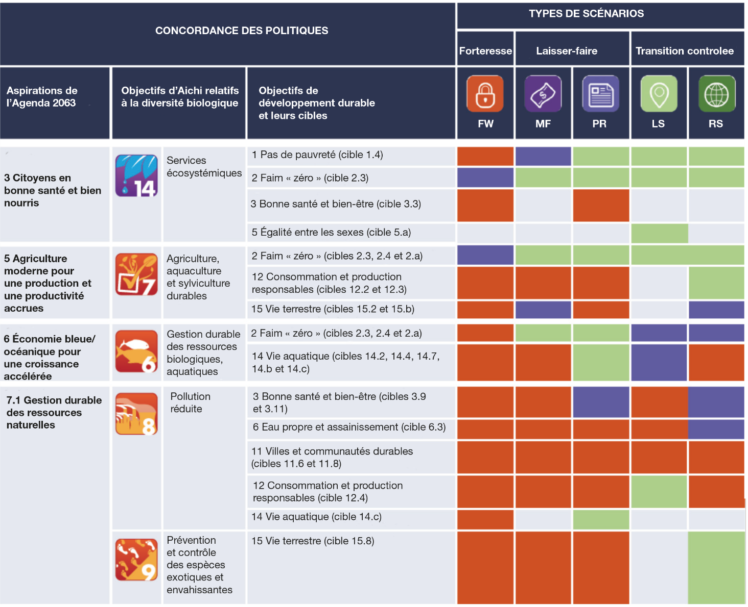
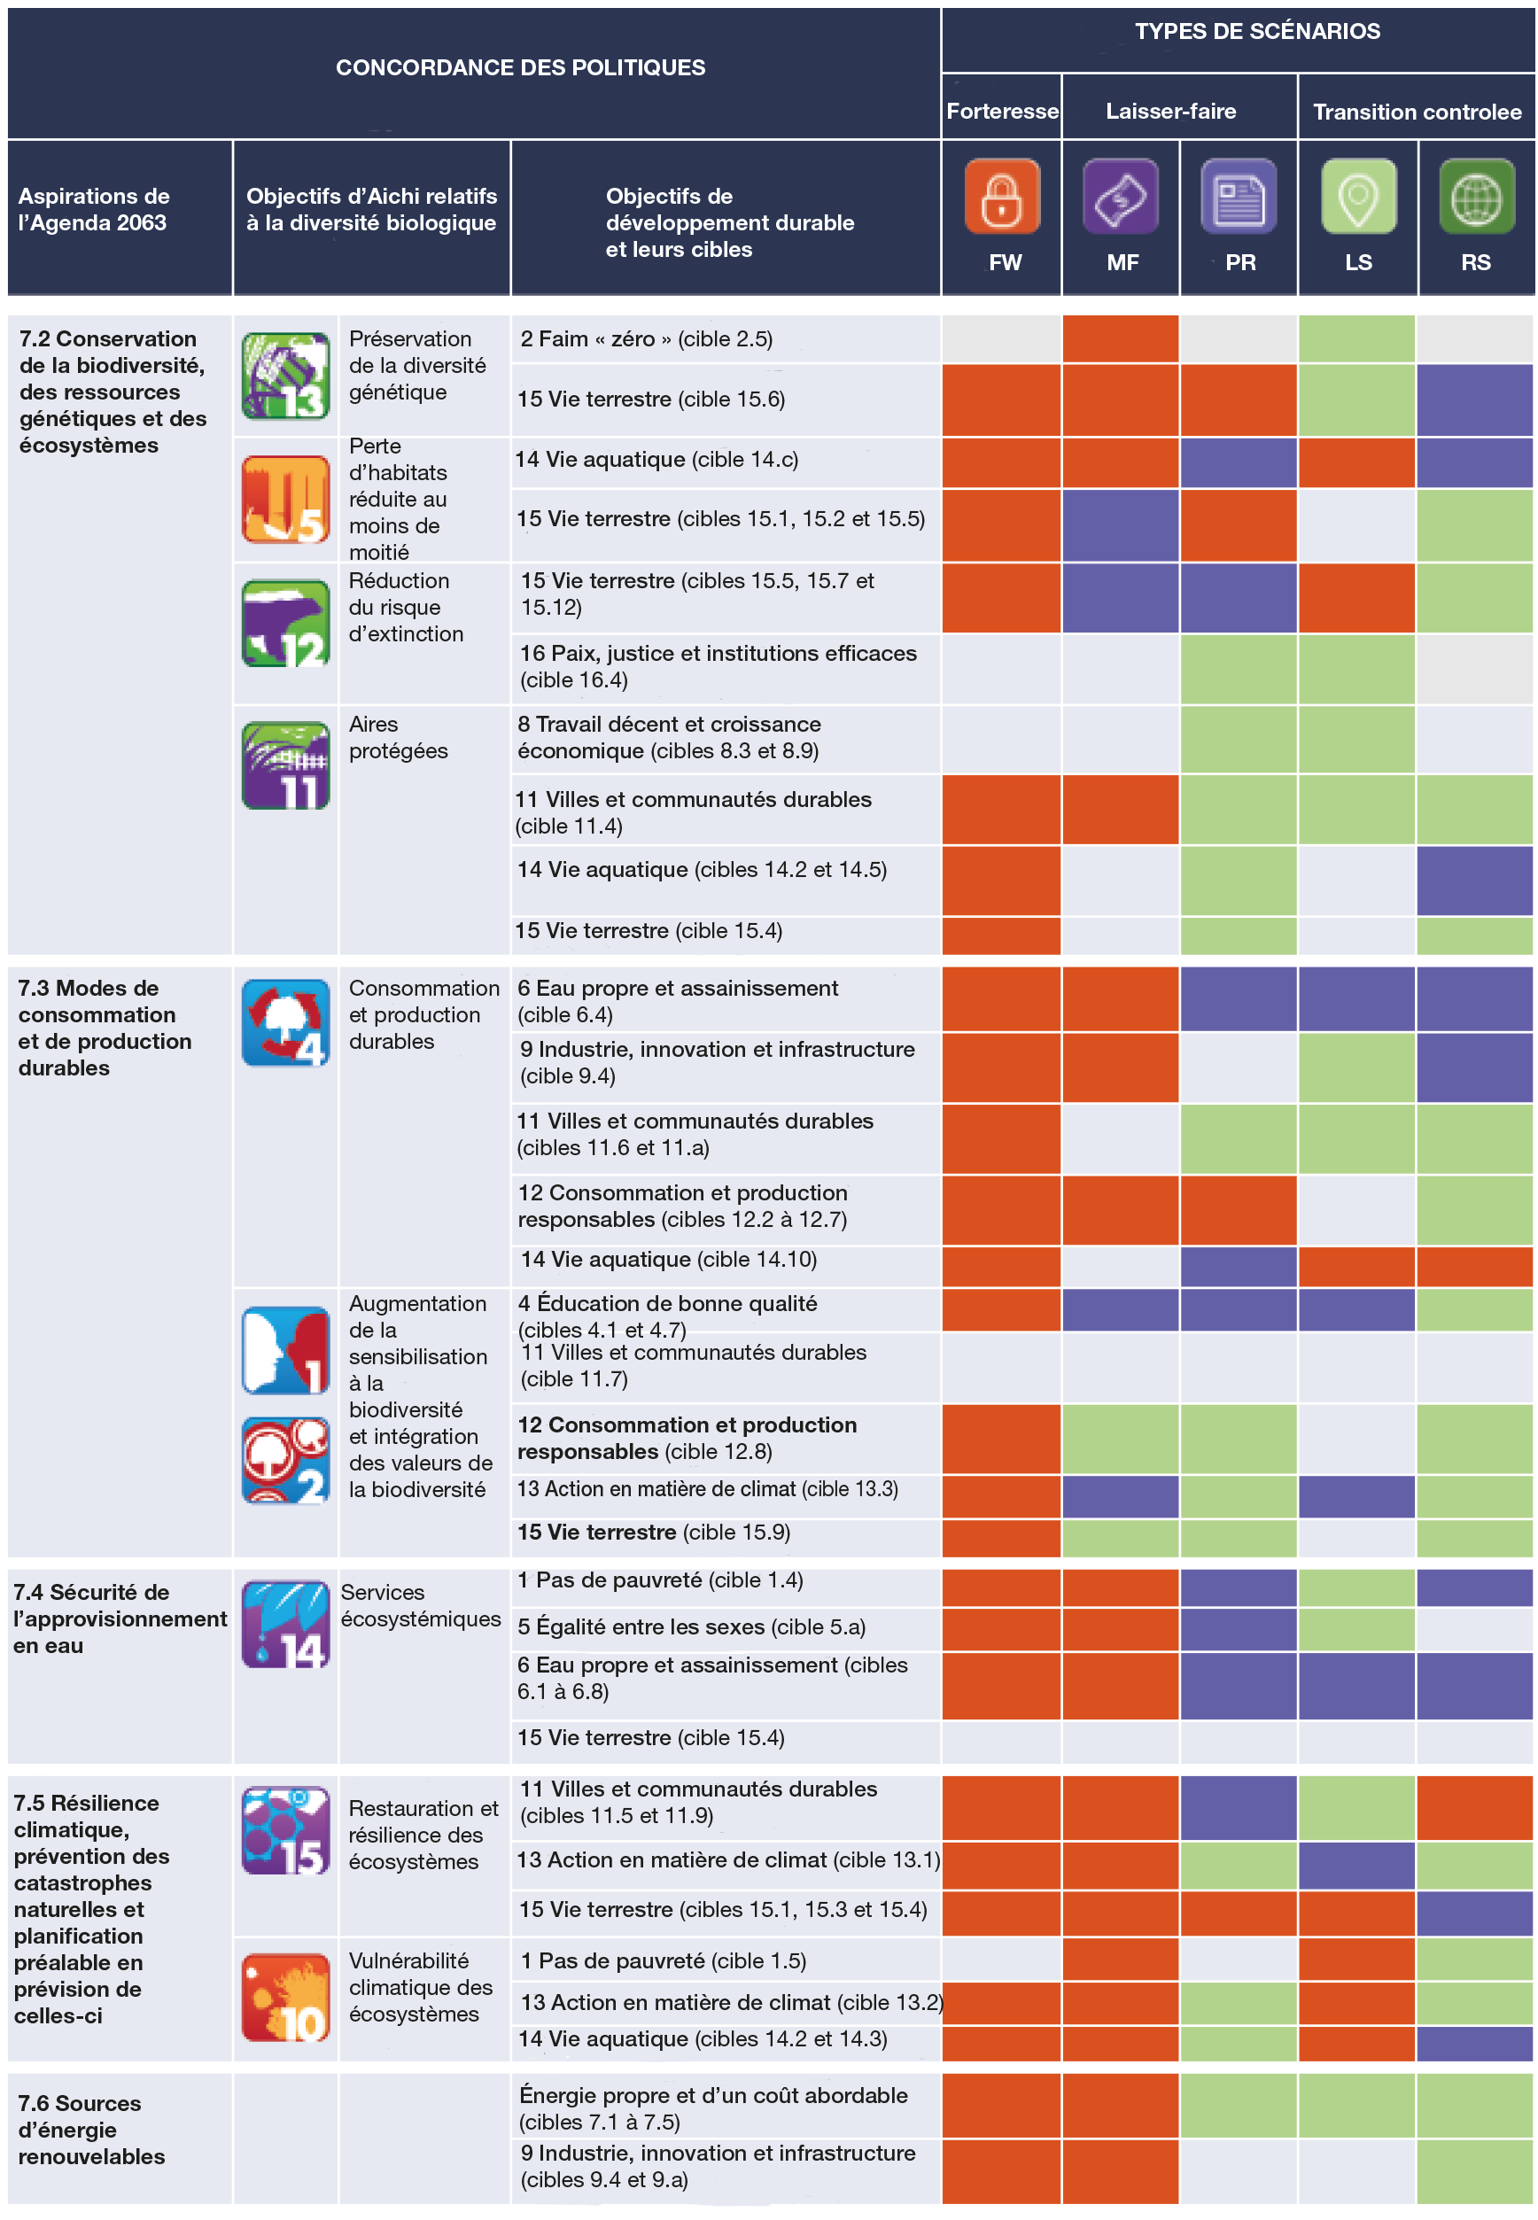
C2. La réalisation de l’aspiration n° 1 de l’Agenda 2063 de l’Union africaine visant une Afrique prospère reposant sur une croissance inclusive et le développement durable dépend de la conservation et de l’utilisation durable de la biodiversité et des contributions que la nature apporte aux populations (établi mais incomplet). Les mécanismes de bonne gouvernance et la solidité des institutions sont les éléments indispensables pour réaliser les aspirations et les cibles définies pour l’avènement d’une Afrique prospère. L’Agenda 2063 (appendice 3) est un plan d’action ambitieux qui aspire à mettre en place les changements, le développement et les transformations dont l’Afrique a besoin afin de réduire considérablement la pauvreté et d’améliorer le bien-être humain. Les transformations qui permettront ce genre de développement peuvent conduire à une augmentation de la production et de la productivité agricoles et de l’industrialisation du continent, à la création de grandes villes et à leur expansion, et peuvent combler les manques d’infrastructure et de technologie, y compris dans les domaines de la production d’énergie, de la fabrication à valeur ajoutée, des transports et de l’intégration économique régionale. De telles transformations supposent des ressources considérables, ainsi que des institutions efficaces et une bonne gouvernance. L’Afrique a aujourd’hui la possibilité d’opter pour de tels modèles transformationnels de développement. Les pays d’Afrique devront à cet effet concilier les priorités des besoins en matière de développement (notamment les zones urbaines, mines et terres agricoles et autres formes de développement) et la conservation progressive et préventive de leur héritage naturel. Une telle démarche équilibrée permettra d’utiliser de façon durable et de protéger les écosystèmes essentiels tels que les eaux intérieures et les forêts et les écosystèmes endémiques qui abritent une importante biodiversité. Les communautés économiques régionales du continent ont un grand rôle à jouer pour coordonner le développement des sous-régions d’Afrique de manière à le rendre compatible avec le développement régional et les objectifs de conservation de l’environnement. Les conventions régionales en vigueur telles que la Commission du courant de Benguela, la Convention d’Abidjan, la Convention amendée de Nairobi et la Commission pour les lacs, ainsi que les instruments tels que les réserves transfrontières, les parcs pour la paix et les autres cadres transfrontières de gestion de bassins versants sont autant d’outils pour améliorer l’accès des populations aux contributions que lui apporte la nature et le partage des avantages qui en découlent. Les formules de gouvernance qui produisent de multiples avantages peuvent aider à équilibrer les modèles d’accès aux services écosystémiques et la répartition de ces derniers {5.7, 6.3.3, 6.6, voir également la section E et la figure SPM.8}.
Figure SPM.8
Aperçu des contributions actuelles et prévues des pays d’Afrique en vue de la réalisation des objectifs d’Aichi relatifs à la diversité biologique. D’après les cinquièmes rapports nationaux présentés au secrétariat de la Convention sur la diversité biologique à la fin du mois de septembre 2017 (50 États).
La figure présente un tableau contrasté, les progrès réalisés vers certains objectifs étant bien plus importants que les progrès réalisés vers d’autres. Par exemple, on observe des tendances préoccupantes selon lesquelles plus de 50 % des pays ne sont pas en bonne voie d’atteindre les objectifs (aucun pays n’est en voie de réaliser les objectifs 3, 4, 6, 11, 12 et 20). L’objectif 5 est particulièrement préoccupant, dans la mesure où plus de 25 % des pays s’éloignent de cet objectif, tandis que les objectifs 2, 3, 4, 5, 6, 7, 8, 9, 10, 12, 13, 14 et 15 ne présentent pas de changement notable pour plus de 25 % des pays. De manière générale, des progrès sont accomplis, mais à un rythme insuffisant, par plus de 50 % des pays dans la réalisation des objectifs 1, 2, 11, 12, 14, 15, 17 et 19. En revanche, un pays est en voie de dépasser l’objectif 16. Tous les objectifs présentent un manque d’informations sur les progrès de la part de certains pays. La figure a été élaborée à partir de données collectées par le secrétariat de la Convention sur la diversité biologique et des cinquièmes rapports nationaux présentés par 50 États africains. Adapté de UNEP-WCMC, 2016.
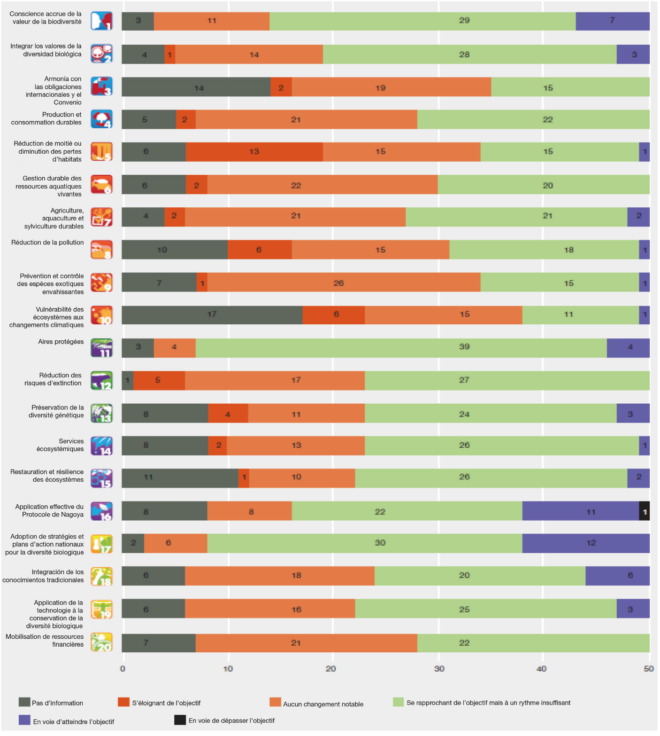
C3. Conserver efficacement et utiliser durablement la biodiversité et les contributions apportées par la nature aux populations concourra à réaliser les objectifs de l’Accord de Paris sur les changements climatiques adopté en 2015 pour contenir l’élévation de la température moyenne de la planète en dessous de 2 °C et pour renforcer la capacité des pays à faire face aux incidences des changements climatiques (établi mais incomplet). L’Afrique est le continent le plus vulnérable aux changements climatiques et dispose d’une capacité d’adaptation relativement faible. La démarche choisie par l’Afrique pour faire face aux répercussions des changements climatiques est énoncée dans la Stratégie africaine sur les changements climatiques de 2014 et recouvre des stratégies d’adaptation climatiques visant à réduire la vulnérabilité et à renforcer la résilience face aux changements climatiques et à renforcer l’atténuation de ces derniers au moyen d’un développement à faible émission de carbone. Les pays d’Afrique estiment que l’adaptation doit être la priorité pour les investissements en matière de climat et ont pris des mesures en vue de renforcer la résilience en créant des aires protégées et d’autres réserves bien connectées et en veillant à leur bonne gestion, tout en tenant compte des futures aires de répartition des espèces ; en envisageant l’utilisation de sources d’énergie renouvelables appropriées ; en adoptant des systèmes d’agriculture appropriés, tels que la culture de plantes halophytes sur les terres salinisées ; en restaurant la couverture végétale et en protégeant les sols afin de lutter contre l’érosion des terres dégradées. Les mesures d’atténuation comprennent également la réduction de la déforestation et la reforestation afin de piéger le carbone atmosphérique, et l’utilisation de technologies à faible émission de carbone. L’ampleur des répercussions des changements climatiques dépendra fortement trajectoires de développement que les décideurs poursuivront. Comme le montrent les sections D et E ci-après, l’Afrique a le choix entre plusieurs options, y compris celle de suivre un modèle de développement sobre en carbone et résilient face aux changements climatiques (en accord avec les engagements pris au titre de l’Accord de Paris sur les changements climatiques adopté en 2015 ; figure SPM.9) ou de continuer sur son chemin actuel. Ces choix, y compris ceux retenus par d’autres pays dans le monde, contribueront à définir l’ampleur des répercussions des changements climatiques et la capacité du continent à s’y adapter {4.2.2.3, 5.4.5}.
C4. En mettant chacun en œuvre leurs stratégie et plan d’action nationaux actualisés pour la biodiversité, les pays d’Afrique progressent vers la réalisation des objectifs d’Aichi relatifs à la diversité biologique adoptés à l’échelle mondiale dans le cadre du Plan stratégique 2011-2020 pour la diversité biologique. La finalité du Plan stratégique et de ses objectifs est d’évaluer, de conserver, de remettre en état et d’utiliser à bon escient la biodiversité et de maintenir les écosystèmes pour ainsi entretenir la bonne santé de la planète tout en faisant profiter toutes les populations des avantages cruciaux qui en découlent. La contribution des pays d’Afrique à la réalisation des objectifs d’Aichi relatifs à la diversité biologique ne sera pas à la hauteur, notamment en raison de nombreux objectifs nationaux bien moins ambitieux que ceux adoptés à l’échelle mondiale (bien établi). À l’époque où elle a adopté le Plan stratégique 2011-2020 pour la diversité biologique et ses objectifs d’Aichi relatifs à la diversité biologique en 2010 (appendice 4), la Conférence des Parties à la Convention sur la diversité biologique a prié les Parties de fixer leurs propres objectifs nationaux lors de la révision de leurs stratégies et plans d’action nationaux respectifs pour la biodiversité. Les pays d’Afrique ont tenu compte de leurs besoins et priorités propres, tout en gardant à l’esprit leurs engagements au titre de divers accords multilatéraux sur l’environnement et autres accords régionaux et sous-régionaux. L’exploitation des synergies entre ces accords multilatéraux sur l’environnement et d’autres initiatives régionales connexes favorise la bonne mise en œuvre des politiques et des stratégies à des échelles et des niveaux divers et contribue ainsi à une utilisation rationnelle des ressources. Les opportunités existantes, telles que les partenariats relatifs à des écosystèmes terrestres et marins transfrontières, les communautés économiques régionales et les instruments de financement nationaux, bilatéraux et internationaux comme le Fonds pour l’environnement mondial et le Fonds vert pour le climat, le Fonds pour la neutralité en matière de dégradation des terres et d’autres instruments de financement en faveur de l’environnement, peuvent permettre de mobiliser des ressources pour renforcer les capacités afin d’améliorer la mise en œuvre des politiques aux niveaux régional et national. Il importe en outre de souligner qu’il sera essentiel de disposer de moyens de mise en œuvre durables, prévisibles et suffisants, en particulier pour le financement et le renforcement des capacités, afin de garantir la bonne mise en œuvre des politiques. À la fin du mois de septembre 2017, 50 des 54 pays d’Afrique avaient présenté leur cinquième rapport national et 49 avaient présenté la version révisée de leurs stratégie et plan d’action nationaux pour la biodiversité. Environ 16 % de tous les objectifs adoptés par les pays d’Afrique affichaient un niveau équivalent ou supérieur à celui des objectifs d’Aichi relatifs à la diversité biologique, tandis qu’environ 50 % étaient conçus sur le modèle de ces derniers, mais à des niveaux inférieurs, voire bien inférieurs (car ne couvrant pas tous les aspects des objectifs d’Aichi), pour des raisons nationales. Le reste des objectifs adoptés par les pays d’Afrique était sans rapport avec les objectifs d’Aichi relatifs à la diversité biologique {6.3.3} (figure SPM 8).
D. L’Afrique dispose de solutions
D1. L’Afrique dispose de plusieurs options de gouvernance pour répondre aux menaces qui pèsent sur la biodiversité et les contributions que la nature apporte aux populations, notamment la conservation et l’utilisation durable de sa biodiversité et de ses contributions aux populations, afin d’atténuer les impacts des difficultés auxquelles le continent est confronté (voir la section B ci-dessus). Le recensement et le choix des différentes solutions envisageables doivent être facilités en examinant un ensemble d’avenirs plausibles au moyen de scénarios et en mettant en place un environnement favorable à la planification à long terme (établi mais incomplet). Il existe plusieurs moyens d’action et mesures qui peuvent aider les décideurs à tenir compte de la biodiversité et des services écosystémiques dans la planification du développement et sa mise en œuvre. Il est en outre capital d’adopter des instruments juridiques et règlementaires proactifs pour définir une législation sur l’accès et le partage des avantages afin de préserver les droits relatifs aux savoirs locaux, aux ressources génétiques et à l’utilisation durable de la biodiversité (tableau SPM.3). Les politiques arrêtées en Afrique pour conserver et utiliser la biodiversité, s’adapter de façon durable aux changements climatiques et atténuer leurs effets et gérer durablement les ressources génétiques ont des répercussions à l’échelle mondiale. Les politiques sous-régionales sont tout aussi indispensables et importantes au vu de la nature transfrontière des systèmes d’eau douce et des systèmes marins de l’Afrique, de ses ressources halieutiques et de ses écosystèmes tributaires des migrations, y compris les systèmes transhumants. Les choix de gouvernance et de politique qui seront faits, ainsi que les mesures prises pour leur mise en œuvre, influeront sur les progrès en ce qui concerne le Plan stratégique 2011-2020 pour la diversité biologique et ses objectifs d’Aichi relatifs à la diversité biologique, les objectifs de développement durable à l’horizon 2030, l’Accord de Paris de 2015 sur les changements climatiques et l’Agenda 2063. Cependant, aussi favorable que puisse être cet environnement pour l’élaboration des politiques, la mise en œuvre des choix de gouvernance n’en reste pas moins limitée par l’héritage des politiques passées. Compte tenu des défis que posent la croissance démographique, l’insécurité alimentaire, l’urbanisation, les changements climatiques, la dégradation des terres, la faiblesse de la gouvernance et les décisions historiques (souvent non durables) prises pour le développement en fonction des trajectoires suivies, il n’est pas évident de mettre en place une gouvernance qui fonctionne à la fois pour la nature et pour la société. Pour éclairer la prise de décision, il est crucial d’articuler des processus clairs par lesquels l’environnement contribue à la sécurité alimentaire grâce à la biodiversité agricole de l’Afrique et soutient les services écosystémiques (par exemple, la pollinisation, la lutte contre les ravageurs, le carbone du sol), la restauration des terres et le renforcement de la résilience face aux changements climatiques. Placer la justice et l’équité au centre des priorités de l’Afrique en matière de gouvernance peut aider à améliorer l’environnement et le bien-être humain, tout en atteignant des cibles essentielles au niveau mondial relatives à la biodiversité et au développement {5.4, 5.7, 5.9, 6.3}.
D2. Les politiques, stratégies, plans et programmes relatifs à la biodiversité en vigueur dans les pays d’Afrique aux niveaux national, sous-régional et régional s’attaquent progressivement aux menaces directes et indirectes qui pèsent sur la biodiversité et les contributions que la nature apporte aux populations, tout en veillant à mettre en place un développement inclusif et une transition vers une économie verte et bleue qui contribue à une bonne qualité de vie dans le contexte du développement durable (établi mais incomplet). Ces politiques, stratégies, plans et programmes, ainsi qu’un ensemble de traités régionaux relatifs à l’environnement, sont des outils pour la mise en œuvre des accords multilatéraux sur l’environnement. Les cibles et objectifs issus de ces accords façonnent le contexte politique de l’Afrique en matière de gouvernance de la biodiversité et des contributions qu’elle apporte aux populations. Afin de réaliser les objectifs fixés dans ces accords, il faut prendre en compte à la fois la situation présente et future en matière sociale, politique, environnementale et économique, tout en gardant à l’esprit les changements en cours aux niveaux mondial, régional, sous-régional et national. Les scénarios sont un outil précieux pour étudier plusieurs avenirs plausibles et éclairer l’élaboration des politiques et la prise de décisions au sujet des risques et des opportunités que comportent les différentes trajectoires possibles de changement social et écologique, aidant ainsi à concevoir et mettre en œuvre les politiques et les actions {5.7, 6.2.1, 6.3}.
D3. La mise en place et la gestion efficace des aires protégées terrestres et marines et d’autres types d’aires de conservation, notamment les aires de conservation communautaires et privées, ainsi que les mesures telles que la restauration de divers écosystèmes dégradés et l’utilisation durable des céréales et des plantes indigènes ont contribué au rétablissement d’espèces menacées, en particulier dans des zones d’importance critique pour la biodiversité. L’un des principaux défis de la gestion des aires protégées est de trouver des stratégies permettant de parvenir à de tels succès, qui comportent des avantages allant au-delà des espèces et des écosystèmes, en s’appuyant sur ce qui a déjà été réalisé (établi mais incomplet). Environ 14 % (4 millions de km²) de la superficie totale de l’Afrique est protégée, dont 6 % de forêts de feuillus sempervirentes tropicales riches en biodiversité. Ces précieuses écorégions riches en espèces endémiques sont concentrées dans des pays tels que la République démocratique du Congo et Madagascar, où une protection adéquate est nécessaire. Il est urgent d’accélérer l’expansion des réseaux d’aires protégées dans ces régions caractérisées par une biodiversité riche et un niveau d’endémisme élevé (figure SPM.7) et d’accorder une attention particulière à d’autres mesures concernant la restauration d’écosystèmes dégradés ainsi que, par exemple, l’utilisation durable des plantes et ressources indigènes. Dans certaines régions, il existe clairement des obstacles à l’expansion des aires protégées et aux mesures de restauration, qui doivent être mieux compris, et des approches stratégiques doivent être envisagées (notamment le renforcement des synergies multiples et l’adoption d’une approche produisant de multiples avantages ; voir section E). Dans la plus grande partie de l’Afrique, il est encore possible de mettre en place des mesures proactives pour conserver la biodiversité. Des efforts visant à lutter contre les espèces exotiques envahissantes et à réintroduire des animaux sauvages donnent des résultats positifs en renforçant la biodiversité et les contributions apportées par la nature aux populations grâce à une augmentation de la production fourragère des espèces indigènes, des revenus élevés de l’écotourisme et d’autres facteurs, contribuant à une bonne qualité de vie. En outre, les progrès dans l’utilisation durable des céréales et ressources indigènes telles que les plantes ornementales indigènes (voir, par exemple, la section A sur des produits comme le teff) sont encourageants. Des progrès supplémentaires sont nécessaires pour améliorer l’efficacité de la gestion des aires protégées. À titre d’exemple, l’intégrité d’un certain nombre d’aires protégées d’Afrique est menacée par des activités d’extraction minière. {3.3.2, 4.5, 4.5.1}.
D4. Les processus de prise de décisions pour la conservation et l’utilisation durable de la biodiversité en Afrique n’utilisent les scénarios que de façon limitée. Afin de rendre les scénarios plus pertinents pour l’Afrique, des initiatives communes peuvent renforcer les capacités des chercheurs, des décideurs et des institutions d’Afrique pour comprendre les analyses de scénarios et les utiliser lors de la planification des actions, et éclairer la prise de décision (établi mais incomplet). L’examen d’articles publiés entre 2005 et 2016 a identifié 355 études et rapports de scénarios concernant l’avenir du continent africain. La majorité (80 %) des études de scénarios recensées étaient exploratoires et retenaient principalement les changements climatiques comme seul facteur de modification de la biodiversité. Les quelques études restantes concernaient des scénarios d’étude des politiques ou des scénarios ciblés, ou encore s’attelaient à l’évaluation rétrospective des politiques. Il existe des lacunes évidentes dans la distribution géographique des études de scénarios pour l’Afrique. L’Afrique centrale, l’Afrique du Nord et l’Afrique de l’Ouest sont peu représentées dans les études de scénarios qui, dans ces régions, obtiennent une faible participation des parties prenantes et ne tiennent compte des savoirs autochtones et locaux que de façon limitée. L’abondance d’études réalisées en Afrique australe et en Afrique de l’Est et dans les îles voisines s’explique par le fait que la recherche sur la biodiversité y bénéficie d’investissements depuis relativement longtemps. La même tendance se dégage concernant les évaluations de la biodiversité et des contributions de la nature aux populations. Outre le renforcement des capacités humaines, il faut produire des informations, notamment des données quantitatives, afin d’élaborer des scénarios, et tenir compte des contextes et de la diversité propres à chaque sous-région et chaque population étudiée, ainsi que de leurs différences culturelles, écologiques et socioéconomiques. De façon générale, il existe également peu de publications revues par les pairs et de littérature grise accessibles qui permettraient de réaliser une évaluation exhaustive des solutions s’offrant à l’Afrique en matière de politique et de gouvernance. Cela pose problème pour identifier les actions possibles mais offre des opportunités pour entreprendre des évaluations plus fréquentes et exhaustives des écosystèmes. Cela donne également la possibilité d’élaborer des études de cas et des projets pilotes explorant les actions et instruments envisageables dans le contexte du continent africain. Les données ainsi collectées aideront à renforcer les scénarios et modèles prédisant les avenirs plausibles de l’Afrique {5.1.1, 5.2.1, 5.2.2}.
D5. Les scénarios pour l’Afrique ont été classés en cinq catégories en fonction de l’aspect sur lequel était mis l’accent : forces du marché, réforme des politiques et monde-forteresse, qui correspondent en quelque sorte à une situation de « laisser-faire », et durabilité régionale et durabilité locale. Les types de scénarios retenus donnent un aperçu de la façon dont les interactions entre la nature et la société ou entre l’état actuel de l’environnement et du développement, les éléments moteurs en jeu et les mesures de gestion possibles pourraient façonner les trajectoires de changement envisageables en Afrique dans les décennies à venir. L’avènement d’une Afrique intégrée, prospère et pacifique d’ici 2063 comme souligné dans la vision de l’Union africaine et la réalisation des objectifs connexes de développement durable et des objectifs d’Aichi relatifs à la diversité biologique posent problème dans le contexte d’un scénario de type Monde-forteresse, dans lequel la priorité est donnée à la souveraineté nationale, à l’autosuffisance et à la sécurité. Il est également peu probable que les ambitions précitées puissent être atteintes dans les scénarios de type Réforme des politiques et Forces du marché, étant donné leur forte tendance à porter atteinte aux ressources naturelles à long terme (encadré SPM.1). En revanche, les scénarios de type Durabilité régionale et Durabilité locale présentent les solutions les plus à même de réaliser des objectifs multiples en matière de conservation et d’utilisation durable de la biodiversité et de développement de l’Afrique à court comme à moyen terme (tableau SPM.4, encadré SPM.1). Quel que soit le type de scénario choisi, les arbitrages entre certaines contributions de la nature aux populations et la façon dont elles contribuent au bien-être humain seront inévitables (établi mais incomplet). Les arbitrages entre nourriture, eau, énergie et moyens de subsistance sont évidents et les cinq types de scénarios étudiés prévoient une diminution de la biodiversité et du fonctionnement écologique. Cependant, il sera peut-être possible de réduire la gravité de ces arbitrages en prenant à temps des mesures et des réglementations environnementales progressives et préventives visant à bâtir une résilience socioécologique par des activités fondées sur les écosystèmes. Il serait possible d’appuyer ces initiatives par un meilleur accès à l’information écologique et par un renforcement des capacités techniques et des outils pour analyser les compromis et parvenir ainsi à planifier efficacement le développement. Assurer directement ou indirectement des moyens de subsistance aux communautés locales et atteindre les objectifs de développement pour chacun des types de scénarios retenus pour l’Afrique pourrait se faire au détriment de la biodiversité et des contributions de la nature aux populations, et la conversion des terres, l’exploitation des biens et des ressources telles que les minéraux, les poissons ou les cultures à des fins alimentaires et le développement des infrastructures pourraient entraîner une dégradation écologique. Il serait possible d’atténuer quelque peu les conséquences négatives de ces arbitrages par le biais de systèmes de gouvernance qui tiendraient compte de la valeur de la biodiversité et des contributions qu’elle apporte aux populations. Les mesures associées seraient axées sur la planification spatiale et les compensations environnementales favorables à la conservation et à l’utilisation et la gestion durables des atouts naturels. Ces systèmes de gouvernance appuient également les processus d’élaboration des politiques, tels que les études d’impact sur l’environnement et les évaluations stratégiques environnementales dans le cadre des scénarios de type Durabilité régionale et Durabilité locale {5.3, 5.4, 5.5, 5.6, 5.7}.
Tableau SPM.3
Exemples de mesures envisageables pour réaliser les aspirations de l’Agenda 2063
de l’Union africaine
Le tableau ci-après donne un aperçu des mesures d’intervention envisageables pour réaliser les aspirations de l’Agenda 2063 de l’Union africaine et des domaines prioritaires en ce qui concerne la biodiversité et les contributions de la nature aux populations. Les mesures citées sont des exemples s’appuyant principalement sur les résultats présentés dans le chapitre 6, en particulier le tableau 6.2. Elles appartiennent à trois catégories différentes de moyens d’action, à savoir celles des instruments juridiques/réglementaires (section 6.5.2), économiques/financiers (section 6.5.1) et sociaux/culturels (section 6.5.3).
Chacune ne représente qu’une des nombreuses mesures possibles pour aider l’Afrique à réaliser les aspirations énoncées
dans son Agenda 2063.
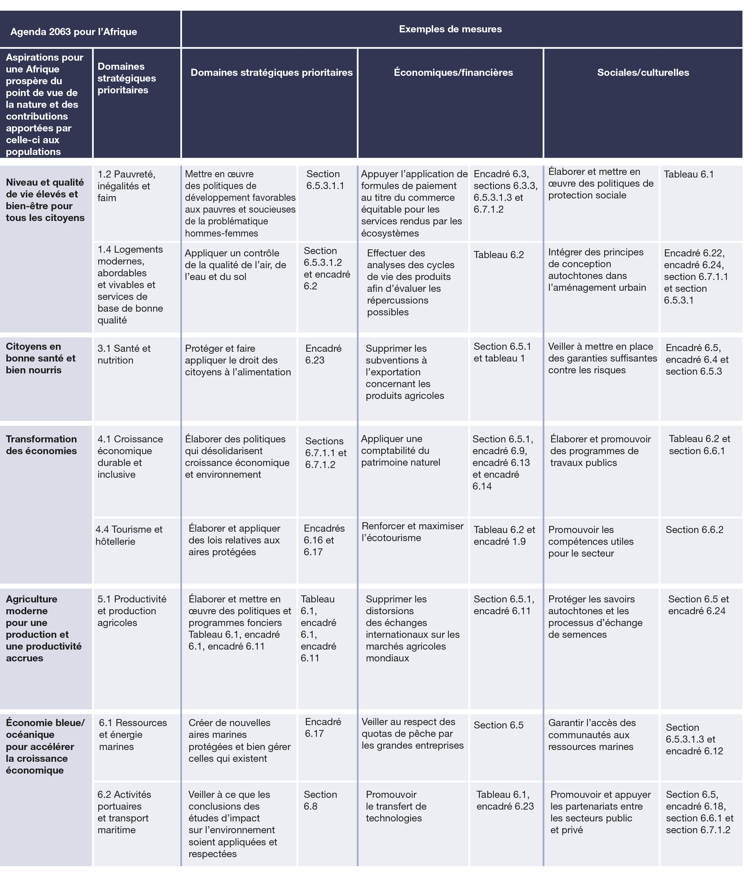
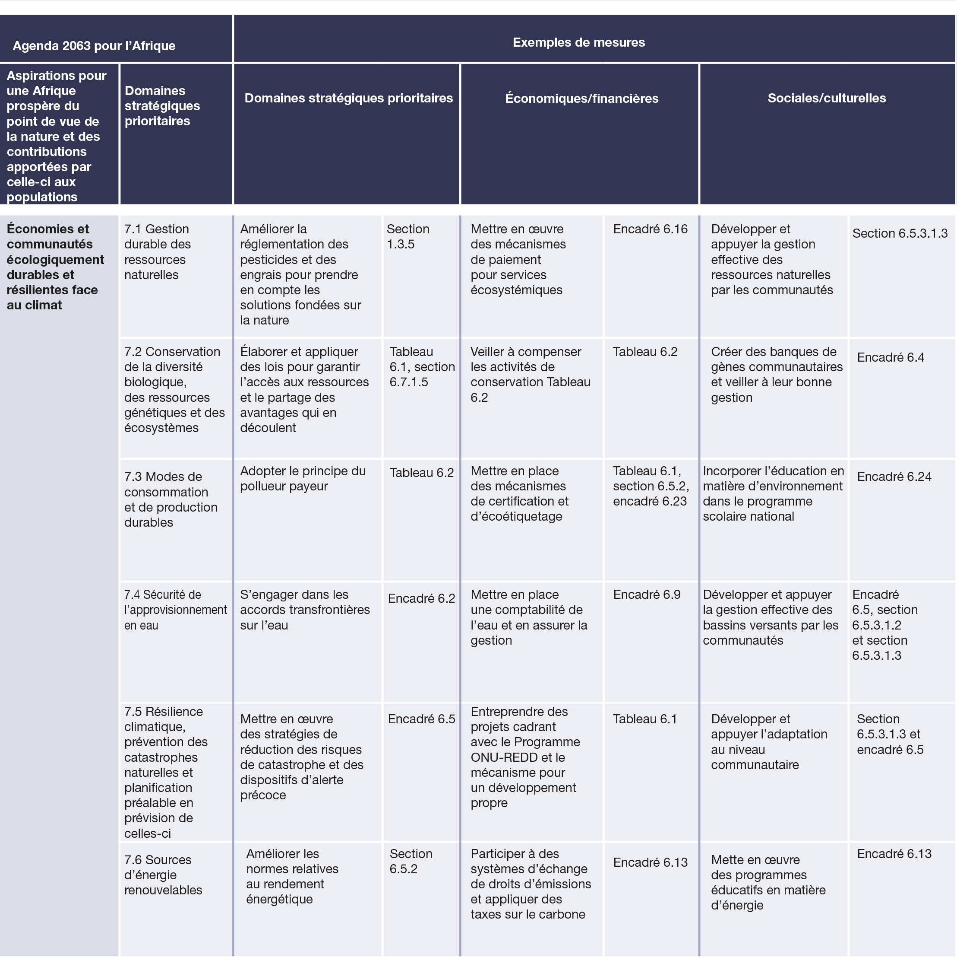

Encadré SPM.1
Aperçu des archétypes utilisés pour catégoriser les scénarios étudiés dans l’évaluation
Source : Nakicenovic et al. (2001) ; Millennium Ecosystem Assessment (2005) ; UNEP (2002, 2007, 2016) O’Neill et al. (2014) ; WWF-AfDB (2015).

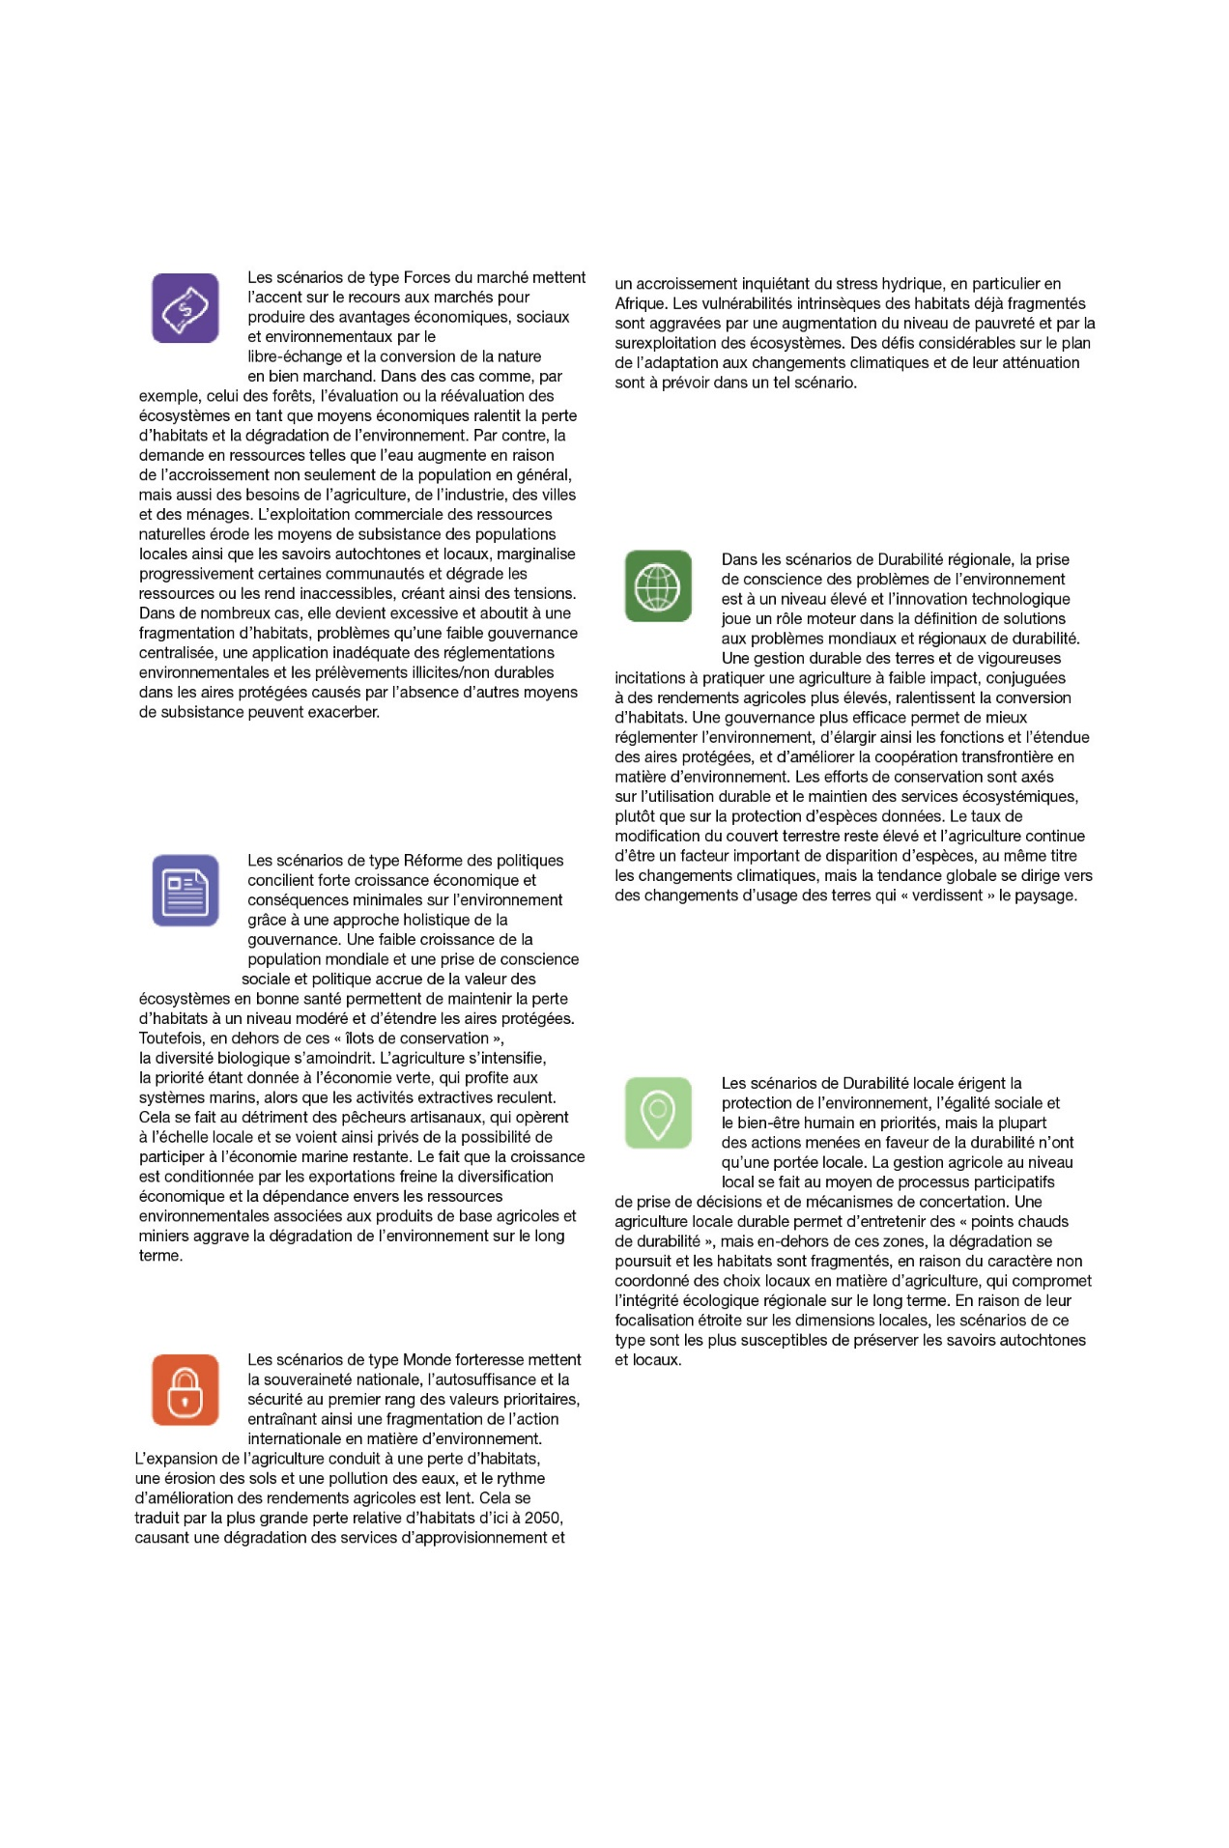
Tableau SPM.4
Tendances des facteurs influant sur la perte de biodiversité, de la biodiversité, des contributions de la nature aux populations et du bien-être humain pour chacun des types de scénarios identifiés pour l’Afrique et options pouvant aider à atténuer les facteurs de pression pour atteindre les objectifs
Le tableau ci-après résume les résultats d’une évaluation de l’évolution de divers facteurs (tableau 5.3), de la biodiversité, des contributions apportées par la nature aux populations (tableau 5.4) et de certains aspects du bien-être humain (tableau 5.5) en fonction de différents types de scénarios pour l’Afrique (encadré SPM.1). Les facteurs étudiés comprennent la population, l’urbanisation, la consommation et l’utilisation des ressources naturelles, la demande de ressources aux niveaux régional et mondial et les changements climatiques. Les éléments étudiés relatifs à la biodiversité et aux contributions de la nature aux populations comprennent la perte d’habitats terrestres et marins, la perte d’habitats d’eau douce, la modification des aires de répartition des espèces, la production d’aliments destinés à la consommation humaine ou animale, la production d’énergie, la régulation des écosystèmes d’eau douce, la régulation du climat et des risques naturels et la pollinisation. Les aspects du bien-être humain étudiés comprennent le bien-être matériel, la réduction de la pauvreté, l’équité, la santé, la sécurité et les relations sociales, la liberté et le choix. Cinq archétypes de scénarios ont été utilisés, à savoir des scénarios du laisser-faire (Forces du marché (FM) et Réforme des politiques (RP)), un scénario « forteresse » (Monde forteresse (MF)) et des scénarios de transition contrôlée (Durabilité régionale (DR) et Durabilité locale (DL)). Les flèches indiquent l’évolution prévue dans les différentes catégories pour chaque scénario. La couleur des cases indique l’incidence globale des résultats dans l’ensemble des rapports : le vert indique une incidence globale positive, l’orange indique une incidence globale négative, le violet indique des tendances contradictoires et l’absence de couleur indique une incidence globale nulle ou un état inchangé. Le tableau montre qu’une augmentation de l’impact de tous les facteurs est attendue dans tous les scénarios, sauf pour la demande régionale et mondiale de ressources, qui produit des résultats mitigés dans le scénario de durabilité locale. La dernière colonne donne un aperçu des mesures de gouvernance envisageables énoncées dans le tableau 6.2 qui pourraient faciliter le cheminement vers une amélioration de la biodiversité, des contributions de la nature aux populations et du bien-être humain en s’attaquant à des facteurs négatifs particuliers dans chaque type de scénario. Il ne s’agit pas d’une liste complète, mais d’un ensemble d’exemples édifiants montrant comment l’utilisation de scénarios peut aider à trouver des possibilités d’action pour obtenir les résultats désirés.
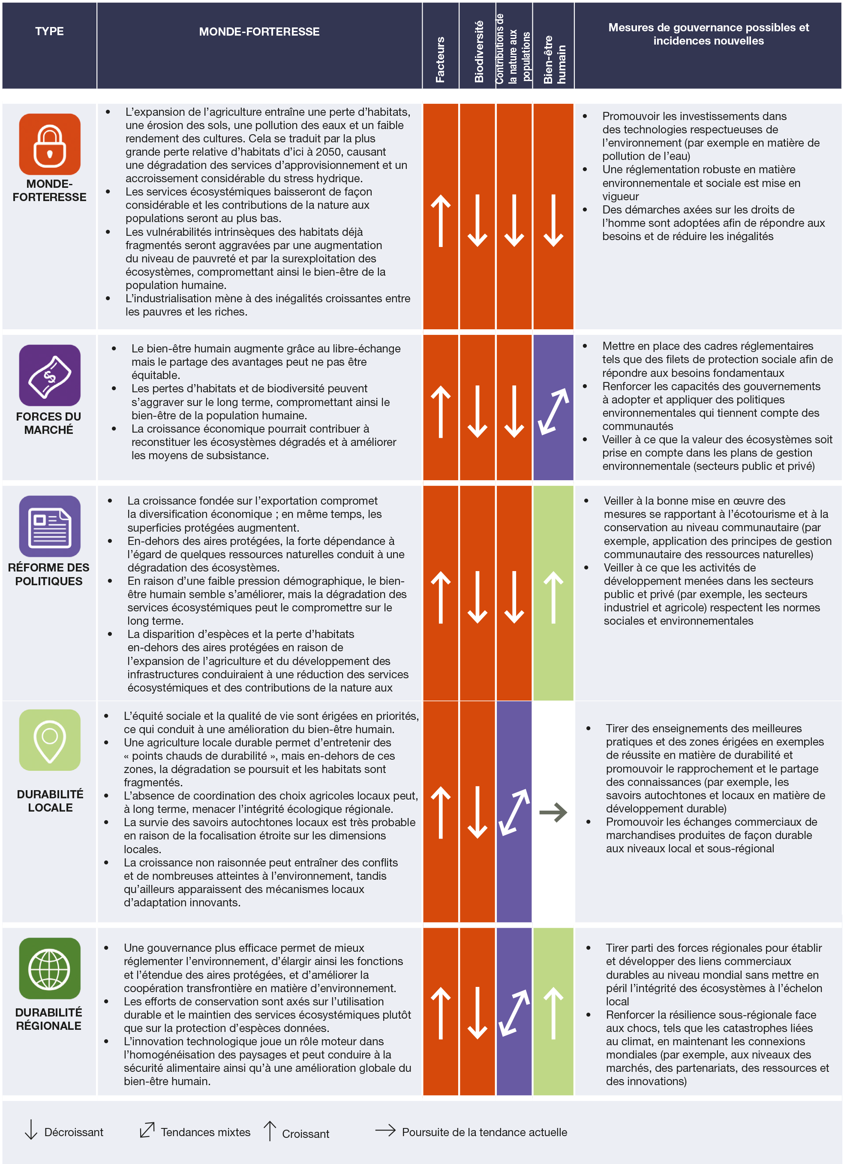

E. L’avenir que nous voulons – Concrétisons-le ensemble
E1. L’Afrique peut faire des progrès dans la réalisation de ses aspirations en matière de développement, tout en améliorant la conservation de ses atouts naturels inestimables et en respectant ses engagements en matière de biodiversité, au moyen d’une gouvernance évolutive, multipartite et à plusieurs niveaux, ainsi que d’une meilleure intégration des savoirs autochtones et locaux en tenant compte des institutions traditionnelles (ci-après dénommée gouvernance polycentrique) (établi mais incomplet). La réalisation du Plan stratégique pour la diversité biologique 2011-2020 et de ses objectifs d’Aichi relatifs à la diversité biologique, des objectifs de développement durable et de leurs cibles, de l’engagement pris au titre de l’Accord de Paris de 2015 sur les changements climatiques de contenir l’élévation de la température moyenne de la planète en dessous de 2 °C par rapport aux niveaux préindustriels et des aspirations de l’Agenda 2063 pour une Afrique prospère dépendra des choix qui seront faits en matière de gouvernance et d’élaboration des politiques (tableau SPM.3), ainsi que des mesures prises pour leur mise en œuvre, et de l’appui qui sera apporté via le renforcement de la coopération internationale et des partenariats à plusieurs niveaux, et la mise à disposition et la mobilisation de moyens de mise en œuvre durables, prévisibles et suffisants (figure SPM.9). La prise en compte de la biodiversité et des services écosystémiques dans les politiques et mesures adoptées à différents niveaux est essentielle et conforme au fonctionnement de la gouvernance polycentrique traditionnelle sur le continent, laquelle rassemble des acteurs issus à la fois des secteurs public et privé et les perspectives qui leur sont propres. Cette forme de gouvernance crée une passerelle entre les secteurs et intervient à des niveaux et des échelles multiples en suivant diverses échéances. Une telle démarche est une alternative aux approches par le haut, qui tiennent moins compte des contraintes locales, et aux approches par le bas, qui parfois ne conviennent pas pour résoudre certaines questions à des niveaux élevés. Avec l’appui des instruments juridiques, réglementaires, économiques et financiers qui conviennent, ce type de démarches peut permettre de parvenir à un consensus et à un apprentissage en commun par le biais du dialogue et de la production conjointe de connaissances, tout en respectant les principes d’équité, de transparence, de responsabilité et de participation. Bien que très gourmandes en ressources à court terme en raison du temps nécessaire à l’installation du dialogue et des consultations, les démarches polycentriques permettent de faire preuve de souplesse face à une situation en évolution, de réduire les conflits, de trouver un équilibre entre les objectifs de conservation et de développement et d’obtenir des résultats positifs à moyen et long terme. Un système de gouvernance polycentrique est donc incontournable pour que les atouts naturels de l’Afrique apportent leurs bienfaits aux êtres humains de façon équitable. La gouvernance polycentrique, pratiquée en Afrique pendant de nombreuses années pour gérer les différents intérêts pour les ressources, repose sur des processus de responsabilité par le biais de la participation des parties prenantes et examine les compromis. Elle suppose par ailleurs d’œuvrer à différentes échelles, dans différents secteurs et avec des systèmes de valeurs et de connaissances divers, en tenant compte des savoirs autochtones et locaux et des institutions connexes, et repose également sur une gestion évolutive. Il s’agit en outre de renforcer un sentiment de responsabilité sociale et de rechercher ce qu’on pourrait appeler des solutions « sans regrets », notamment en ce qui concerne les facteurs de changement présentés plus haut, dans la section B {6.2, 6.2.1, 6.3, 6.4.5}.
E2. Les formules de gouvernance qui tirent parti des synergies et produisent de multiples avantages peuvent, dans un environnement favorable, aider à équilibrer l’accès aux services écosystémiques et la répartition de ces derniers en Afrique (établi mais incomplet). La cohérence des politiques pourrait également contribuer à réduire la pauvreté et à renforcer la résilience des systèmes socioécologiques intégrés. En créant des points d’entrée et en utilisant ceux qui existent en matière d’aménagement de l’espace et du territoire et de planification intégrée du développement, et des mécanismes qui s’appuient sur un ensemble de moyens d’action, il est possible de faciliter l’exploitation des synergies, améliorant ainsi la mise en œuvre des politiques aux niveaux régional et national. La transformation radicale de l’Afrique en vue d’atteindre la durabilité que préconisent le Programme de développement durable à l’horizon 2030 et l’Agenda 2063 dépendra des investissements réalisés pour mettre en place une gouvernance évolutive, multipartite et à plusieurs niveaux. Promouvoir la cohérence des politiques grâce à des ressources et des capacités suffisantes et encourager l’adoption de démarches de gouvernance évolutives qui rassemblent des perspectives diverses permettrait de mettre en place un modèle d’accès aux services écosystémiques et à la biodiversité qui soit socialement plus juste, aidant ainsi à mieux distribuer les coûts et les avantages {6.3.3, 6.6}.
Figure SPM.9
Résumé de la manière dont un programme mondial et un programme régional bien conçus, conjugués à des outils appropriés de prise de décisions, peuvent produire les résultats futurs désirés pour l’Afrique.
L’avenir équitable auquel aspire l’Afrique est reflété par un ensemble d’objectifs et de cibles régionales et mondiales. En se servant de scénarios pour imaginer le déroulement de différents avenirs, il est possible de créer ensemble un environnement politique favorable permettant de maximiser les synergies et la cohérence entre les actions menées et de réduire les arbitrages à un minimum. La figure ci-dessous commence par présenter un ensemble de cibles et d’objectifs (Agenda 2063 de l’Union africaine, Objectifs de développement durable, Objectifs d’Aïchi pour la biodiversité et autres objectifs mondiaux convenus) auxquels ont adhéré la majorité des nations d’Afrique et qu’il est nécessaire d’atteindre pour conduire le continent à l’avenir désiré ; certains (à l’exemple des Objectifs d’Aïchi 2, 3, 18, 19 et 20 et des objectifs de développement durable 16 et 17) sont transversaux, étant axés sur une réforme des institutions (voir tableau SPM.2). La prise en compte de ces objectifs institutionnels transversaux revêt une importance cruciale, étant donné qu’ils mettent en lumière les changements à opérer au sein des institutions et entre elles si on veut se bâtir un avenir plus attrayant. Chacun d’entre eux correspond à un groupe de cibles donné, par exemple en rapport avec l’eau ou l’énergie, mais est aussi indispensable pour la réalisation des autres. Pour faciliter la réflexion sur la manière de réaliser les ambitions formulées, un ensemble d’archétypes de scénarios nous aide à imaginer les différents avenirs que pourraient engendrer diverses conditions et les compromis que nous serions amenés à faire dans chaque cas (voir encadré SPM.1). Aucun de ces scénarios ne mène à l’avenir auquel nous aspirons ; certains nous en rapprochent plus que d’autres, mais comportent des incertitudes pour le futur, qui est une articulation complexe de divers aspects de tous ces scénarios potentiels. De ce point de vue, les scénarios sont des outils utiles pour la considération du type d’environnement habilitant nécessaire à la réalisation de certains objectifs (tableau SPM.4). L’examen des objectifs à travers le prisme des archétypes de scénarios permet aux responsables de prendre des décisions plus éclairées sur les moyens d’action dont on pourrait se servir (voir tableau SPM.4), en faisant clairement ressortir les arbitrages et en dirigeant l’attention sur les synergies particulières et la cohérence. La figure ci-dessous résume la manière dont la définition des programmes devrait s’accompagner d’un processus efficace de prise de décisions tenant compte des incertitudes futures pour que des moyens d’action appropriés soient utilisés, permettant ainsi d’aboutir à un avenir désiré.
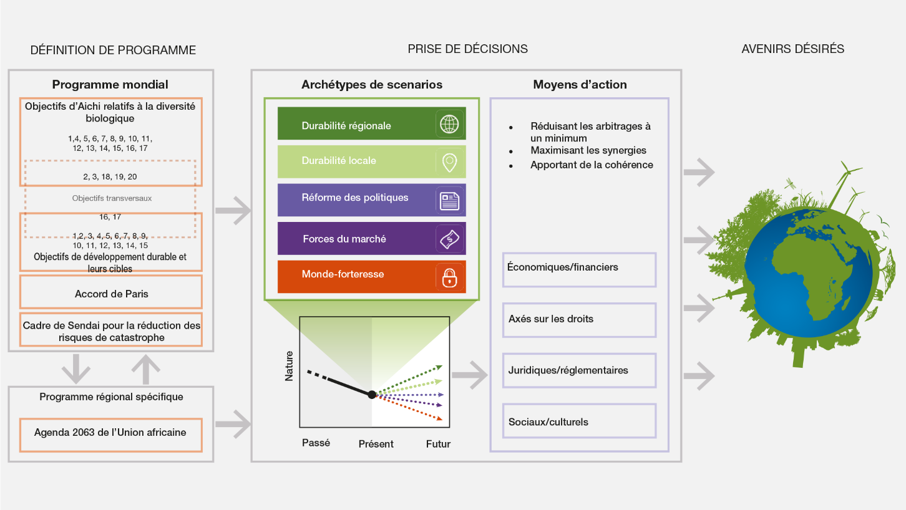

Appendice I
Indication du degré de confiance
Dans la présente évaluation, le degré de confiance de chacune des principales conclusions est fondé sur la quantité et la qualité des preuves ainsi que sur leur degré de concordance (figure SPM.A1). Les preuves incluent des données, des théories, des modèles et des avis d’experts. Des informations supplémentaires concernant l’approche sont fournies dans la note du secrétariat concernant le guide sur la réalisation des évaluations (IPBES/6/INF/17).
Les termes utilisés dans le résumé pour décrire les preuves sont les suivants :
- Bien établi : méta-analyse complète ou autre synthèse ou études indépendantes multiples qui concordent.
- Établi mais incomplet : concordance générale, bien qu’il n’existe qu’un petit nombre d’études ; pas de synthèse complète et/ou les études existantes traitent la question de façon imprécise.
- Controversé : il existe de multiples études indépendantes mais les conclusions ne concordent pas.
- Non concluant : preuves insuffisantes, admettant l’existence de lacunes importantes au plan des connaissances.
Figure.A1
Diagramme à quatre cases pour l’indication qualitative du degré de confiance
Le degré de confiance augmente en direction du coin supérieur droit, comme indiqué par les variations de nuances.
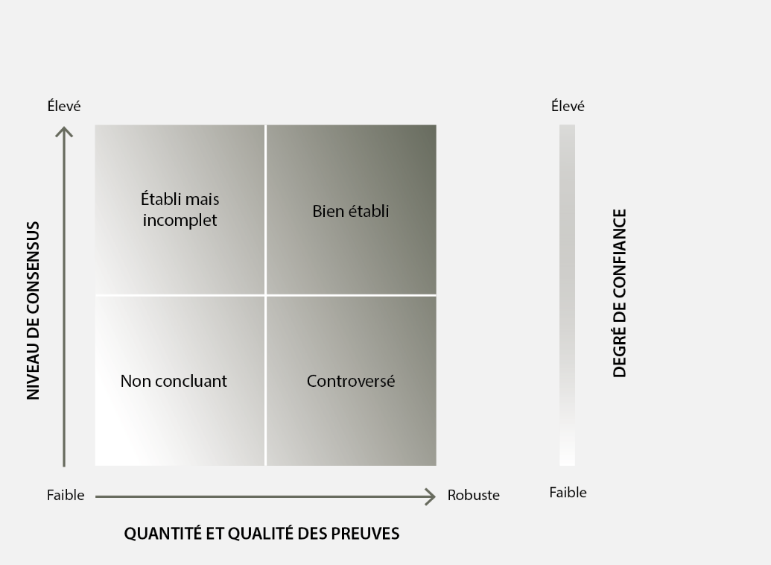
Source : IPBES, 2016.

Appendice II
Contributions de la nature aux populations
Le présent appendice traite de la notion en constante évolution de contribution de la nature aux populations et de l’intérêt de cette notion pour la présente évaluation régionale de la Plateforme.
Les contributions de la nature aux populations sont toutes les contributions, tant positives que négatives, de la nature vivante (c’est-à-dire la diversité des organismes, des écosystèmes et des processus écologiques et évolutionnaires associés) à la qualité de vie des populations. Les contributions bénéfiques de la nature comprennent l’alimentation, la purification de l’eau, la lutte contre les inondations et l’inspiration artistique, tandis que les contributions préjudiciables comprennent la transmission des maladies et les prédations qui portent atteinte aux personnes ou à leurs biens. De nombreuses contributions que la nature apporte aux populations peuvent être perçues comme des avantages ou des inconvénients en fonction du contexte culturel, temporel ou spatial.
La notion de contribution de la nature aux populations a pour but d’élargir le cadre des services écosystémiques, couramment utilisé, en tenant compte de façon plus détaillée des points de vue sur les relations entre la nature et les hommes exprimés par d’autres systèmes de connaissance. Elle ne vise pas à remplacer le concept de services écosystémiques. Au contraire, la notion de contributions de la nature aux populations tend à faire la part belle aux sciences sociales et humaines en apportant un éclairage culturel plus intégré sur les services écosystémiques.
Les services écosystémiques ont toujours inclus une composante culturelle. Par exemple, le Millenium Assessment définit quatre grands groupes de services écosystémiques :
- Services de soutien (qui font maintenant partie de la « nature » dans le cadre conceptuel de l’IPBES)
- Services d’approvisionnement
- Services de régulation
- Services culturels
Dans le même temps, la manière de traiter la culture est depuis longtemps un sujet de débat au sein des milieux politiques et de la communauté scientifique spécialisée dans les services écosystémiques. La communauté des sciences sociales souligne que la culture est le prisme à travers lequel les services écosystémiques sont perçus et appréciés. En outre, les groupes de services écosystémiques ont tendance à être discrets, tandis que les contributions de la nature aux populations permettent un lien plus fluide entre les groupes. Par exemple, la production alimentaire, traditionnellement considérée comme un service d’approvisionnement, peut désormais être classée à la fois comme contribution matérielle et non matérielle de la nature aux populations. Dans de nombreuses sociétés — mais pas toutes — l’identité et la cohésion sociale sont intimement liées à la production, à la récolte, à la préparation et à la consommation collective de nourriture. C’est donc le contexte culturel qui détermine si la nourriture est une contribution matérielle de la nature aux populations, ou à la fois une contribution matérielle et non matérielle.
Le concept de contributions de la nature aux populations a été élaboré pour répondre à la nécessité de reconnaître les impacts culturels et spirituels de la biodiversité, selon des modalités qui ne se limitent pas à la catégorie discrète des services écosystémiques culturels, mais qui, au contraire, recouvrent une grande diversité de visions du monde sur les relations entre la nature et les hommes. La notion de contributions de la nature aux populations permet également de tenir compte des incidences ou contributions négatives telles que la maladie.
Il existe 18 catégories de contributions de la nature aux populations, dont beaucoup correspondent étroitement à la classification des services écosystémiques, en particulier en ce qui concerne les services d’approvisionnement et de régulation. Ces 18 catégories de contributions de la nature aux populations sont présentées dans la figure SPM.A2. Les 18 catégories appartiennent à un ou plusieurs grands groupes de contributions de la nature aux populations (groupe de régulation, groupe matériel ou immatériel).

Appendice III
Aspirations, objectifs et domaines prioritaires de l’Agenda 2063 de l’Union africaine. D’après CUA (2015)
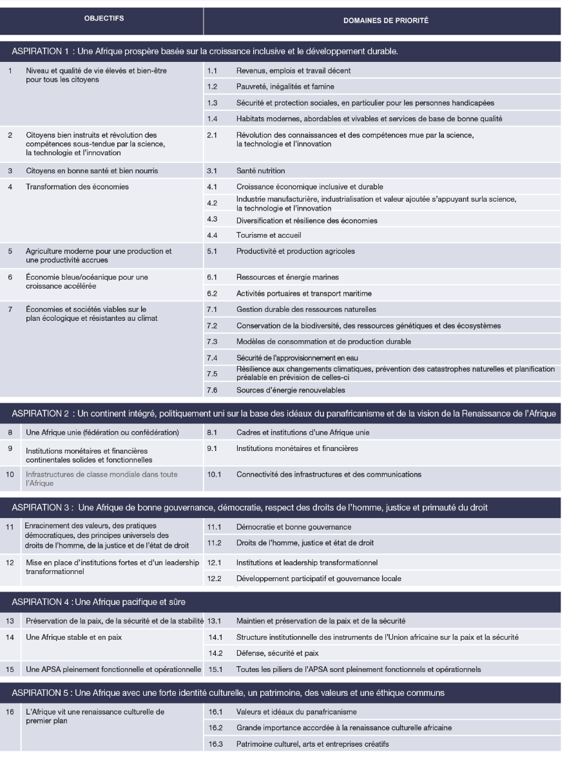
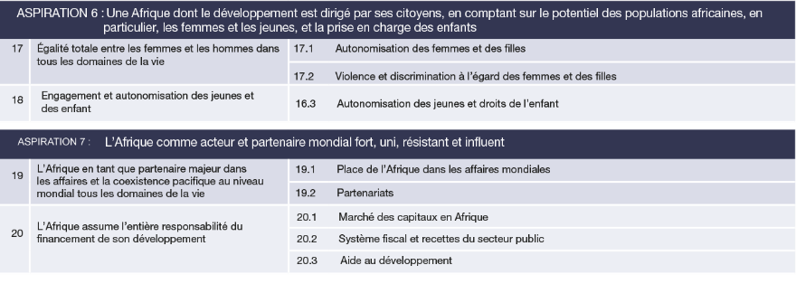

Appendice IV
Objectifs d’Aïchi relatifs à la diversité biologique
Source : Secrétariat de la Convention sur la diversité biologique (n.d.)
BUT STRATÉGIQUE A : Gérer les causes sous-jacentes de la perte de diversité biologique en intégrant la diversité biologique dans l’ensemble du gouvernement et de la société.
Objectif 1
D’ici à 2020 au plus tard, les individus sont conscients de la valeur de la diversité biologique et des mesures qu’ils peuvent prendre pour la conserver et l’utiliser de manière durable.
Objectif 2
D’ici à 2020 au plus tard, les valeurs de la diversité biologique ont été intégrées dans les stratégies et les processus de planification nationaux et locaux de développement et de réduction de la pauvreté, et incorporés dans les comptes nationaux, selon que de besoin, et dans les systèmes de notification.
Objectif 3
D’ici à 2020 au plus tard, les incitations, y compris les subventions néfastes pour la diversité biologique, sont éliminées, réduites progressivement ou réformées, afin de réduire au minimum ou d’éviter les impacts défavorables, et des incitations positives en faveur de la conservation et de l’utilisation durable de la diversité biologique sont élaborées et appliquées, d’une manière compatible et en harmonie avec les dispositions de la Convention et les obligations internationales en vigueur, en tenant compte des conditions socio-économiques nationales.
Objectif 4
D’ici à 2020 au plus tard, les gouvernements, les entreprises et les parties prenantes, à tous les niveaux, ont pris des mesures, ou mis en œuvre des plans, pour assurer la production et la consommation durables et maintenu l’utilisation des ressources naturelles dans des limites écologiques sûres.
BUT STRATÉGIQUE B : Réduire les pressions directes exercées sur la diversité biologique et encourager l’utilisation durable
Objectif 5
D’ici à 2020, le rythme d’appauvrissement de tous les habitats naturels, y compris les forêts, est réduit de moitié au moins et si possible ramené à près de zéro, et la dégradation et la fragmentation des habitats sont sensiblement réduites.
Objectif 6
D’ici à 2020, tous les stocks de poisson et d’invertébrés et plantes aquatiques sont gérés et récoltés d’une manière durable, légale et en appliquant des approches fondées sur les écosystèmes, de telle sorte que la surpêche soit évitée, des plans et des mesures de récupération sont en place pour toutes les espèces épuisées, les pêcheries n’ont pas d’impacts négatifs marqués sur les espèces menacées et les écosystèmes vulnérables, et l’impact de la pêche sur les stocks, les espèces et les écosystèmes restent dans des limites écologiques sûres.
Objectif 7
D’ici à 2020, les zones consacrées à l’agriculture, l’aquaculture et la sylviculture sont gérées d’une manière durable, afin d’assurer la conservation de la diversité biologique.
Objectif 8
D’ici à 2020, la pollution causée notamment par l’excès d’éléments nutritifs aura été ramenée à des niveaux qui ne sont pas défavorables à la fonction écosystémique et à la diversité biologique.
Objectif 9
D’ici à 2020, les espèces exotiques envahissantes et les voies d’introduction sont identifiées et classées en ordre de priorité, les espèces prioritaires sont contrôlées ou éradiquées et des mesures sont en place pour gérer les voies de pénétration, afin d’empêcher l’introduction et l’établissement de ces espèces.
Objectif 10
D’ici à 2015, les nombreuses pressions anthropiques exercées sur les récifs coralliens et les autres écosystèmes vulnérables marins et côtiers affectés par les changements climatiques ou l’acidification des océans sont réduites au minimum, afin de préserver leur intégrité et leur fonctionnement.
BUT STRATÉGIQUE C : Améliorer l’état de la diversité biologique en sauvegardant les écosystèmes, les espèces et la diversité génétique
Objectif 11
D’ici à 2020, au moins 17% des zones terrestres et d’eaux intérieures et 10% des zones marines et côtières, y compris les zones qui sont particulièrement importantes pour la diversité biologique et les services fournis par les écosystèmes, sont conservées au moyen de réseaux écologiquement représentatifs et bien reliés d’aires protégées gérées efficacement et équitablement et d’autres mesures de conservation effectives par zone, et intégrées dans l’ensemble du paysage terrestre et marin.
Objectif 12
D’ici à 2020, l’extinction d’espèces menacées connues est évitée et leur état de conservation, en particulier de celles qui tombent le plus en déclin, est amélioré et maintenu.
Objectif 13
D’ici à 2020, la diversité génétique des plantes cultivées, des animaux d’élevage et domestiques et des parents pauvres, y compris celle d’autres espèces qui ont une valeur socio-économique ou culturelle, est préservée, et des stratégies sont élaborées et mises en œuvre pour réduire au minimum l’érosion génétique et sauvegarder leur diversité génétique.
BUT STRATÉGIQUE D : Renforcer les avantages retirés pour tous de la diversité biologique et des services fournis par les écosystèmes
Objectif 14
D’ici à 2020, les écosystèmes qui fournissent des services essentiels, en particulier l’eau et contribuent à la santé, aux moyens de subsistance et au bien-être, sont restaurés et sauvegardés, compte tenu des besoins des femmes, des communautés autochtones et locales, et des populations pauvres et vulnérables.
Objectif 15
D’ici à 2020, la résilience des écosystèmes et la contribution de la diversité biologique au stocks de carbone sont améliorées, grâce aux mesures de conservation et restauration, y compris la restauration d’au moins 15% des écosystèmes dégradés, contribuant ainsi à l’atténuation des changements climatiques et l’adaptation à ceux-ci, ainsi qu’à la lutte contre la désertification.
Objectif 16
D’ici à 2015, le Protocole de Nagoya sur l’accès aux ressources génétiques et le partage juste et équitable des avantages découlant de leur utilisation est en vigueur et opérationnel, conformément à la législation nationale.
BUT STRATÉGIQUE E : Renforcer la mise en œuvre au moyen d’une planification participative, de la gestion des connaissances et du renforcement des capacités
Objectif 17
D’ici à 2015, toutes les Parties ont élaboré et adopté en tant qu’instrument de politique générale, et commencé à mettre en œuvre une stratégie et un plan d’action nationaux efficaces, participatifs et actualisés pour la diversité biologique.
Objectif 18
D’ici à 2020, les connaissances, innovations et pratiques traditionnelles des communautés autochtones et locales qui présentent un intérêt pour la conservation et l’utilisation durable de la diversité biologique, ainsi que leur utilisation coutumière durable, sont respectées, sous réserve des dispositions de la législation nationale et des obligations internationales en vigueur, et sont pleinement intégrées et prises en compte dans le cadre de l’application de la Convention, avec la participation entière et effective des communautés autochtones et locales, à tous les niveaux pertinents
Objectif 19
D’ici à 2020, les connaissances, la base scientifique et les technologies associées à la diversité biologique, ses valeurs, son fonctionnement, son état et ses tendances, et les conséquences de son appauvrissement, sont améliorées, largement partagées et transférées, et appliquées.
Objectif 20
D’ici à 2020 au plus tard, la mobilisation des ressources financières nécessaires à la mise en œuvre effective du Plan stratégique 2011-2020 pour la diversité biologique de toutes les sources et conformément au mécanisme consolidé et convenu de la Stratégie de mobilisation des ressources, aura augmenté considérablement par rapport aux niveaux actuels. Cet objectif fera l’objet de modifications en fonction des évaluations des besoins de ressources que les Parties doivent effectuer et notifier.

Les auteurs sont cités, avec entre parenthèses, leur pays de nationalité ou leurs pays de nationalité séparés par une virgule s’ils en ont plusieurs ; puis après une barre oblique, leur pays d’affiliation s’il est différent de leur pays de nationalité, ou leur organisation s’ils appartiennent à une organisation internationale : nom de l’expert (pays de nationalité 1, pays de nationalité 2/affiliation). Les pays ou organisations ayant désigné ces experts sont répertoriés sur le site Web de l’IPBES.
Ainsi que la définit le rapport intitulé « Towards a Green Economy: Pathways to Sustainable Development and Proverty Eradication » publié par le PNUE en 2011 (voir www.unep.org/greeneconomy), une économie verte améliore le bien-être humain et l’équité sociale tout en réduisant considérablement les risques environnementaux et les pénuries écologiques. Plus simplement, une économie verte est sobre en carbone, économe en ressources et socialement inclusive. Dans une économie verte, l’augmentation des revenus et la création d’emplois résultent d’investissements publics et privés visant à réduire les émissions de carbone et la pollution, à exploiter l’énergie et les ressources de façon rationnelle et à empêcher la perte de la biodiversité et des services écosystémiques.
Tel que l’a décrit la Commission économique pour l’Afrique en 2016 dans son document intitulé « Africa’s Blue Economy: A policy handbook », le concept d’économie bleue invite à prendre conscience que la productivité d’écosystèmes d’eau douce et d’écosystèmes marins sains ouvre la voie au développement d’économies aquatiques et maritimes et aide les États insulaires et les autres pays côtiers, ainsi que les États sans littoral, à bénéficier de leurs ressources. Ce concept suppose également une démarche intégrée, globale et participative qui comprend une utilisation et une gestion durables. Une économie bleue promeut la conservation des écosystèmes aquatiques et marins et l’utilisation durable des ressources qui en découlent et s’appuie sur les principes d’équité, de développement à faible émission de carbone, d’exploitation rationnelle des ressources et d’inclusion sociale.
Notre évaluation a regroupé les études de scénarios pour l’Afrique sous cinq types en fonction de l’aspect sur lequel était mis l’accent : forces du marché, réforme des politiques, sécurité (monde-forteresse), durabilité régionale et durabilité locale. Ces types de scénarios donnent un aperçu de la façon dont les interactions entre la nature et la société ou entre la situation actuelle de l’environnement et du développement, les éléments moteurs en jeu et les mesures de gestion possibles pourraient façonner les trajectoires de changement envisageables en Afrique dans les décennies à venir, ainsi que des incidences possibles sur la nature et les services qu’elle apporte aux populations. Une description générale des types utilisés pour classer les scénarios intéressant l’Afrique figure sous tableau SPM.4 et encadré SPM.1.
Olson, D. M., Dinerstein, E., Wikramanayake, E. D., Burgess, N. D., Powell, G. V. N., Underwood, E. C., D’Amico, J. A., Itoua, I., Strand, H. E., Morrison, J. C., Loucks, C. J., Allnutt, T. F., Ricketts, T. H., Kura, Y., Lamoreux, J. F., Wettengel, W. W., Hedao, P., Kassem, K. R. 2001. Terrestrial ecoregions of the world: a new map of life on Earth. Bioscience 51(11):933–93. https://doi.org/10.1641/0006-3568(2001)051[0933:TEOTWA]2.0.CO;2.
Brooks, T.M., Akçakaya, H.R., Burgess, N.D., Butchart, S.H.M., Hilton-Taylor, C., Hoffmann, M., Juffe-Bignoli, D., Kingston, N., MacSharry, B., Parr, M., Perianin, L., Regan, E.C., Rodrigues, A.S.L., Rondinini, C., Shennan-Farpon, Y. & Young, B.E. (2016). Analysing biodiversity and conservation knowledge products to support regional environmental assessments. Scientific Data 3: 160007. doi: 10.1038/sdata.2016.7.
Brooks, T.M., Akçakaya, H.R., Burgess, N.D., Butchart, S.H.M., Hilton-Taylor, C., Hoffmann, M., Juffe-Bignoli, D., Kingston, N., MacSharry, B., Parr, M., Perianin, L., Regan, E.C., Rodrigues, A.S.L., Rondinini, C., Shennan-Farpon, Y. & Young, B.E. (2016). Analysing biodiversity and conservation knowledge products to support regional environmental assessments. Scientific Data 3: 160007. doi: 10.1038/sdata.2016.7. Disponible à l’adresse https://www.nature.com/articles/sdata20167.
UICN (2017) The IUCN Red List of Threatened Species. Version 2017-3. Union internationale pour la conservation de la nature, Gland (Suisse). Disponible à l’adresse http://www.iucnredlist.org.
Brooks, T. M., Akçakaya, H. R., Burgess, N. D., Butchart, S. H. M., Hilton-Taylor, C., Hoffmann, M., Juffe-Bignoli, D., Kingston, N., MacSharry, B., Parr, M., Perianin, L., Regan, E., Rodrigues, A. S. L., Rondinini, C., Shennan-Farpon, Y., & Young, B. E. (2016). Analysing biodiversity and conservation knowledge products to support regional environmental assessments. Scientific Data, 3, 160007. doi: 10.1038/sdata.2016.7.
UNEP-WCMC (2016). The State of Biodiversity in Africa: A Mid-term Review of Progress Towards the Aichi Biodiversity Targets. UNEP-WCMC, Cambridge (Royaume-Uni). Disponible à l’adresse https://wedocs.unep.org/rest/bitstreams/32269/retrieve.
Ainsi que la définit le rapport intitulé « Towards a Green Economy: Pathways to Sustainable Development and Poverty Eradication - A Synthesis for Policy Makers », disponible à l’adresse www.unep.org/greeneconomy, une économie verte améliore le bien-être humain et l’équité sociale tout en réduisant considérablement les risques environnementaux et les pénuries écologiques. Plus simplement, une économie verte est sobre en carbone, économe en ressources et socialement inclusive. Dans une économie verte, l’augmentation des revenus et la création d’emplois résultent d’investissements publics et privés visant à réduire les émissions de carbone et la pollution, à exploiter l’énergie et les ressources de façon rationnelle et à empêcher la perte de la biodiversité et des services écosystémiques.
Tel que l’a décrit la Commission économique pour l’Afrique en 2016 dans son document intitulé « Africa’s Blue Economy: A policy handbook » (voir www.uneca.org/sites/default/files/PublicationFiles/blue-eco-policy-handbook_eng_1nov.pdf), le concept d’économie bleue invite à prendre conscience que la productivité d’écosystèmes d’eau douce et d’écosystèmes marins sains ouvre la voie au développement d’économies aquatiques et maritimes et aide les États insulaires et les autres pays côtiers, ainsi que les États sans littoral, à bénéficier de leurs ressources. Ce concept suppose également une démarche intégrée, globale et participative qui comprend une utilisation et une gestion durables. Une économie bleue promeut la conservation des écosystèmes aquatiques et marins et l’utilisation durable des ressources qui en découlent et s’appuie sur les principes d’équité, de développement à faible émission de carbone, d’exploitation rationnelle des ressources et d’inclusion sociale.
Nakicenovic, N., Alcamo, J., Grubler, A., Riahi, K., Roehrl, R. A., Rogner, H. H., and Victor, N. (2000). Special Report on Emissions Scenarios (SRES), a special report of working group III of the Intergovernmental Panel on Climate Change. Cambridge University Press. Retrieved from http://www.ipcc.ch/ipccreports/sres/emission/index.php?idp=0.
Millennium Ecosystem Assessment. (2005). Ecosystems and Human Well-being: Synthesis. Washington, D.C.,: Island Press. Retrieved from https://www.millenniumassessment.org/documents/document.356.aspx.pdf.
PNUE. (2002). L’avenir de l’environnement en Afrique : Le passé, le présent et les perspectives d’avenir. Nairobi (Kenya) : Programme des Nations Unies pour l’environnement. Disponible à l’adresse http://old.grida.no/publications/other/aeo/.
PNUE. (2007). L’Avenir pour l’environnement : L’environnement pour le développement (GEO-4). Programme des Nations Unies pour l’environnement. Disponible à l’adresse https://www.unenvironment.org/global-environment-outlook.
PNUE. (2016). Évaluation régionale pour l’Afrique (GEO-6). Nairobi (Kenya) : Programme des Nations Unies pour l’environnement. Disponible à l’adresse http://wedocs.unep.org/bitstream/handle/20.500.11822/7595/GEO_Africa_201611.pdf.
O’Neill, B. C., Kriegler, E., Riahi, K., Ebi, K. L., Hallegatte, S., Carter, T. R., Mathur, R., and van Vuuren, D. P. (2014). A new scenario framework for climate change research: the concept of shared socioeconomic pathways. Climate Change, 122, 387–400. doi.org/10.1007/s10584-013-0905-2.
WWF-AfDB. (2015). African ecological futures report 2015. Nairobi, Kenya: World Wide Fund for Nature and African Development Bank. Retrieved from www.panda.org/lpr/africa2012.
IPBES (2018) : Résumé à l’intention des décideurs du rapport d’évaluation de la Plateforme intergouvernementale scientifique et politique sur la biodiversité et les services écosystémiques concernant les pollinisateurs, la pollinisation et la production alimentaire. S.G. Potts, V. L. Imperatriz-Fonseca, H. T. Ngo, J. C. Biesmeijer, T. D. Breeze, L. V. Dicks, L. A. Garibaldi, R. Hill, J. Settele, A. J. Vanbergen, M. A. Aizen, S. A. Cunningham, C. Eardley, B. M. Freitas, N. Gallai, P. G. Kevan, A. Kovács-Hostyánszki, P. K. Kwapong, J. Li, X. Li, D. J. Martins, G. Nates-Parra, J. S. Pettis, R. Rader, et B. F. Viana (rédacteurs). Secrétariat de la Plateforme intergouvernementale scientifique et politique sur la biodiversité et les services écosystémiques, Bonn (Allemagne). 36 pages. Disponible à l’adresse www.ipbes.net/sites/default/files/downloads/pdf/spm_deliverable_3a_pollination_20170222.pdf
Díaz, S., Pascual, U., Stenseke, M., Martín-López, B., Watson, R.T., Molnár, Z., Hill, R., Chan, K.M.A., Baste, I.A., Brauman, K.A., Polasky, S., Church, A., Lonsdale, M., Larigauderie, A., Leadley, P.W., van Oudenhoven, A.P.E., van der Plaat, F., Schröter, M., Lavorel, S., Aumeeruddy-Thomas, Y., Bukvareva, E., Davies, K., Demissew, S., Erpul, G., Failler, P., Guerra, C.A., Hewitt, C.L., Keune, H., Lindley, S., Shirayama, Y., 2018. Assessing nature’s contributions to people. Science 359(6373), 270–272. https://doi.org/10.1126/science.aap8826.
Millennium Ecosystem Assessment (2005). Ecosystems and human well-being: Synthesis. Washington, D.C.: Island Press. Disponible à l’adresse https://www.millenniumassessment.org/documents/document.356.aspx.pdf.
Union africaine, (2015) Agenda 2063 : l’Afrique que nous voulons. Addis-Abeba (Éthiopie) : Commission de l’Union africaine, disponible à l’adresse http://www.un.org/en/africa/osaa/pdf/au/agenda2063.pdf.
Secrétariat de la Convention sur la diversité biologique. (n.d.). Plan stratégique 2011-2020 pour la diversité biologique et les objectifs d’Aïchi : Vivre en harmonie avec la nature. Disponible à l’adresse https://www.cbd.int/doc/strategic-plan/2011-2020/Aichi-Targets-EN.pdf.

